НАЦІОНАЛЬНИЙ ТЕХНІЧНИЙ УНІВЕРСИТЕТ УКРАЇНИ
«КИЇВСЬКИЙ ПОЛІТЕХНІЧНИЙ ІНСТИТУТ
імені ІГОРЯ СІКОРСЬКОГО»
Приладобудівний факультет
Кафедра оптичних та оптико-електронних приладів

До захисту допущено:
Завідувач кафедри
_____ Валентин КОЛОБРОДОВ
«___»_____________20__ р.

Дипломний проєкт
на здобуття ступеня бакалавра
за освітньо-професійною програмою «Фотоніка та оптоінформатика»
спеціальності 152 «Метрологія та інформаційно вимірювальна техніка»
на тему: «Оптико-електронний координатор»

Виконав:
студент IV курсу, групи ПН-61-3
Жарко Дмитро Миколайович __________
Керівник:
д. т. н., професор,
Боровицький Володимир Миколайович __________
Рецензент:
к. т. н., доцент,
Клочко Тетяна Реджинальдівна __________

Засвідчую, що у цьому дипломному проєкті немає запозичень з праць інших авторів без відповідних посилань.
Студент (-ка) _____________

Київ – 2020 року

ВІДОМІСТЬ ДИПЛОМНОГО ПРОЄКТУ

№ з/п | Формат | Позначення | Найменування | Кількість листів | Примітка
1 | А4 |  | Завдання на дипломний проєкт | 2
2 | А4 | ДП.ПН613. 00.002ПЗ | Пояснювальна записка | 43
3 | А3 | ДП.ПН613. 01.000ТК | Оптична схема | 1
4 | А3 | ДП.ПН613. 02.000ТК | Схема функціональна | 1
5 | А3 | ДП.ПН613. 03.000ТК | Вузол об’єктива | 1

 |  |  |  | ДП ПН613 00.000.02
 | ПІБ | Підп. | Дата
Розробн. | Жарко Д.М. |  |  | Відомість  дипломного проєкту | Лист | Листів
Керівн. | Боровицький В.М. |  |  | Відомість  дипломного проєкту | 1 | 1
Консульт. |  |  |  | Відомість  дипломного проєкту | КПІ ім. Ігоря Сікорського  Каф. ООЕП  Гр. ПН-61-3
Н/контр. |  |  |  | Відомість  дипломного проєкту
Зав.каф. |  |  |  | Відомість  дипломного проєкту

Пояснювальна записка
до дипломного проєкту
на тему: «Оптико-електронний координатор»

Київ – 2020 року

Зміст

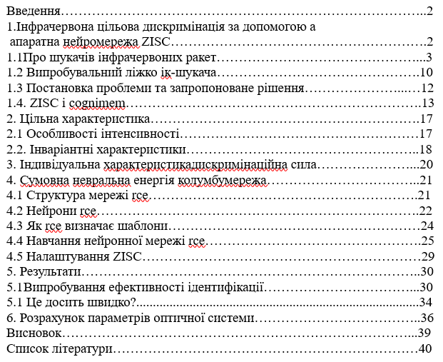

Введення
Останнє покоління шукачів та трекерів інфрачервоних зображень використовує розпізнавання образів алгоритми пошуку та зберігання замка на літаку при наявності спалахів-підлітків. Ці алгоритми визначити цілі, виходячи з особливостей різних об'єктів у полі зору ракети. Тому що сучасні як літаки, так і ракети літають швидше, ніж звук, швидкість роботи цільового ідентифікатора є критичним. У цій статті ми пропонуємо систему розпізнавання цілі, яка дотримується цього обмеження в часі. В його основі лежить штучна нейронна мережа, реалізована апаратно, як набір паралельних процесорів на доступній у продажу силіконовій мікросхемі під назвою ZISC, для комп’ютера Zero Instruction Set. Це мікросхема буде інтегрована в інфрачервону пошукову ракету та трекер. Опишемо характеристики зображень, які витягує модуль обробки зображень цього шукача та трекера з інфрачервоних відеокадрів та показують, як побудувати з цих перекладів та обертання інваріантні особливості, які можна використовувати як вхід до нейронної мережі. Ми визначаємо індивіда дискримінація сили цих особливостей шляхом побудови їх гістограм, що дозволяє нам усунути деякі з них як не корисні для наших цілей. Нарешті, тестуючи нашу систему на реальних даних, ми показують, що він має 90% успішності в ідентифікації спалаху літаків, і час його обробки за цей час літаки та ракети проїхали лише кілька міліметрів . Більшість з зображення, на яких нейронна мережа робить свої помилки, вважають, що важко розпізнати навіть aлюдський експерт.

Список скорочень:
ZISC: Комп'ютер із встановленням нульових інструкцій;
DRDC: оборонні дослідження та розробка Канади;
IIR: інфрачервоне зображення;
DSP: обробка цифрових сигналів;
RCE: Зменшена енергія кулонів (нейронна мережа);
ZISC036 : ZISC з 36 нейронами;
ZISC78: ZISC з 78 нейронами;
FPGA: поле програмованого масиву воріт;
PCI: периферійний компонентний взаємозв'язок;
RBF : Функція радіальної основи (нейронна мережа);

1. Інфрачервона цільова дискримінація за допомогою a
апаратна нейромережа ZISC

Автоматичне розпізнавання цілей є основним напрямком досліджень у межах більшої область розпізнавання шаблонів. Він сам поділений на підполі, яким відповідають тип датчиків, що використовуються, як сонарний, радіолокаційний, інфрачервоний, відеомагнітофон та типи цілей для виявлення. На жаль, як вказували Роджер, Коломбі, Мартін, Гейні, Філдінг, Бернс, Рук, Кабріскі та Окслі [58], загального призначення автоматичної системи розпізнавання цілі не існує. Цей факт насправді і правдивий для всієї області розпізнавання образів, в якій ще існує ширша спектр різних методик. Дійсно, Дуда, Харт та Лелека [19] (у розділі 9) також поясніть, що немає відповіді на питання про те, який класифікатор є "найкращий". Цей факт часто заявляється як "Теорема безкоштовного обіду", яка говорить про те, що існує не є незалежним від контексту методом класифікації, якому завжди слід надавати перевагу над іншими. В принципі, будь-який алгоритм можна вважати кандидатом поки на практиці деякі методи є кращими при деяких конкретних проблемах, ніж інші. Ми не можемо заздалегідь знати, наскільки хорошим буде той чи інший метод поки не буде протестовано типові дані, що відповідають практичному застосуванню розглядаються.
Зауважимо, що при вивченні конкретного класифікатора це звичайна практика порівняйте його ефективність з результатами інших, що використовуються в тому ж домені. Однак, якщо мова йде про військові системи, які зараз використовуються або знаходяться в стадії розробки, сувору секретність оточують найбільш успішні методи, з якими таке можна порівняти, оскільки це саме ті, що використовуються в розгорнутій систем. Тому в таких дослідженнях, як нинішнє, ми залишаємося з нами демонструючи потенціал техніки, яку ми підозрюємо як дуже перспективну.
Як сказано у Roger et al. [58], дослідження як це можна вважати лише доказом концепції; її справжня перевірка може бути здійснена лише тоді, коли фактична система є полем і доведено, що "недоцільно". У цій статті ми повідомимо лише про результати тестів що ми провели за допомогою нейронної мережі, реалізованої в апаратному порядку щоб визначити, чи можна було обчислити досить швидко і з достатньою точністю бути можливим кандидатом на вступ до інфрачервоного пошуку та відстежувача зенітна ракета.

1.1 Про шукачів інфрачервоних ракет
За інформацією Air Force Link [2], веб-сайт Управління міністру США США ВВС, перші інфрачервоні ракети були розгорнуті в 1953 році; це AIM-9A, що еволюціонувала в поки що використовувану ракету Sidewinder. Початкові інфрачервоні системи наведення просто зробили ракети додому на вихлопах двигунів літаків. Вони були лише ефективний на близькій відстані, не міг залучати цілі близько до землі, і цього не робив мати нічний час або можливість лобової атаки. Шукаюча теплота ракета забезпечила:
Основна перевага, що називається "пожежа і забудь", в тому, що пілот міг би його запустити покинути територію або вжити ухильних дій, поки ракета орієнтується на ціль. ІР-керовані ракети важко виявити, оскільки вони не видають жодного сигналу як було б радіолокаційне наведення ракет для прикладу.
Поява ІЧ-ракети розпочало пошук методів для перемоги над "оптичною" шукача системи в цій зброї. Як зазначається в Тіттертоні [69], багато хто з них активні проекти контрзаходу були започатковані у 1960-х роках. Їх метою було досягти приманити відносно просту, але ефективну технологію ІЧ-самонаведення. На борту системи, відомі як заслінки, а також різні піротехнічні пристрої, відомі як спалахи, були розроблені для плутання системи відстеження цілей у ракеті шукач. Були вжиті й інші заходи, такі як подовження реактивних труб у винищувачі літаки для пом’якшення наслідків перехоплення теплолюбною ракетою. Це було початком класичної діяльності «коти та миші» між заходами та контрзахід, який триває і донині. Годдард [24] та Кох [40] представляють сучасний стан сучасності контрзаходи, оскільки ступінь їх інформації, звичайно, обмежена тим, що є доступні з некласифікованих джерел. Годдард зазначає, що спочатку спалахи були майже на 100% ефективний проти ракет першого покоління. Після розгортання спалахи, літальний апарат відтягнувся б під гострим кутом від спалаху, до якого ракета буде притягнута і зменшить потужність двигуна, намагаючись охолодити його тепловий підпис. Потім шукач ракети збентежився цією зміною температура та шквал нових підписів, і таким чином змусили ракету слідувати за спалах замість літака.
У відповідь на введення спалахів виробникам ракет довелося уявити деякі контрзаходи (СКК), які були вдосконаленнями в інфрачервоні шукачі. Один з них - це спусковий механізм підвищення швидкості, який відчуває швидкий підйомвипромінювана енергія спалаху і порівнює її з прийнятною швидкістю підйому для зміна поту1жності двигуна. Якщо вона перевищує цю швидкість, ракета ігнорує сцену деякий час, сподіваємось, поки спалах не перебуває поза полем зору його шукача літак все ще є. Ще одна техніка використовує той факт, що спалахує як правило, розгортаються в тил і рухаються вниз по відношенню до літака до тяги, що зменшує їх швидкість і силу тяжіння. Таким чином, відхилення сектор може бути створений у полі зору ракети, що знижує інтерес до ІР-джерела в цьому регіоні про літальний апарат. Шукач також може врахувати швидкість розділення між спалахом і цільовим літальним апаратом. Нарешті, шукач можна використовувати двокольоровий детектор для спектральної розмежування між примаруванням та вихлоп літака літаків, порівнюючи їх світність на двох різних хвилях довжини одночасно. Типовий спалах горить при температурі 2000 C 0 під час руху авіаційного двигуна знаходиться в діапазоні 600-800 C 0 ; це дозволяє шукачеві визнати свою ціль літака. На думку Тіттертона [69], ефективність ІЧ-ракет була надзвичайною; Вони відповідав за більшість втрат літаків з моменту їх введення на експлуатацію протягом 1960-х, до 1990-х. Деякі статистичні дані свідчать, що тепло- за пошуки ракет відповідали понад 80% усіх бойових літаків втрати за останні 40 років за Герсковіцем [29]. У відповідь на ці події виробники спалахів вжили заходів щодо покращити успіх приманки проти ракети. Вони придумали техніку, щоб регулюйте профіль спалення енергії спалаху за той період часу, коли він горить. Таким чином, наприклад, інтенсивність спалаху може бути змушена піднятися дуже швидко з короткою період горіння, коли йому було призначено швидкий струмінь, оскільки спалахи швидко роз'єднуються
від літака через його швидкість. Також розроблені аеродинамічні спалахи
щоб протиставити здатності зондування траєкторії та тригеру швидкості розділення деяких ракети. Швидкі літаки, такі як F-18, можуть використовувати спалахи, що живляться від живленняспалахи також можуть бути зроблені для руху зі швидкістю, що імітує швидкість літака.
Існують буксировані спалахи, які можуть бути ефективними проти дискримінації підвищення рівня. Тому що їх рух такий же, як у літака, кінематична дискримінація не буде допомогти їх виявити. Кох [40] та Тіттертон [69] згадують ураження ракет ІЧ інші механізми, ніж спалахи, які вже використовуються, та деякі, які могли б з часом бути розробленим.
Ця витонченість спалахів дає зрозуміти, що її також стає все більше і більше складно створити шукачів, які можуть ефективно розмежовувати
літальних апаратів та спалахів, які вони розгортають, тобто розробити ІР-контрзаходи (IRCCM). Тіттертон [69] описує, як перші шукачі оптичних даних використовували сингл інфрачервоний детектор, щоб відчути положення своєї цілі. Вони мали прядильну сітку або механічний модулятор у фокусній площині оптичної системи. Ця сітка складався з серії непрозорих і прозорих сегментів, які створили модуляція, просту з яких показано на малюнку 1. Сітку створено a ряд імпульсів, що посилаються на час, які були переведені в положення призначена ціль. Він також забезпечував важливу функцію просторової фільтрації, яка виключає розширені цілі, наприклад, хмари. Хань, Гонг, Джанг, Сео і Чой
[28], Гольдберг [25] та Гонг, Джанг, Ду та Чой [31] відповідно описують це
принцип роботи фіксованого сканера сітківки, конічного сканування і
концентричний сканер кільцевого кільця. Цієї технології дотримувалися більше складний один з пошукачів розетки, який детально описаний в
Джанг, Гонг, Хань, Чой [35], Дінакі, Шокухі, Солтанізаде [17]. Лист у двох довідках згадується, що в 2008 році шукачі розетки сканували все ще
фактично використовується в багатьох ракетах; популярний Стінгер від Raytheon [68] - один із їх. Ця система також використовує єдиний детектор, про який подається інформація сцена перед ракетою через невелике вікно, яке рухається по стежці малюнка розетки, як показано на малюнку 1. Було проведено багато досліджень та все ще ведуться за алгоритмами, які б ефективно ідентифікували літальні апарати і спалахує з цією системою, деякі з яких: Янг, Гонг, Хань, Чой [35], Джанг, Гонг [33], Джанг, Гонг, Сео і Чой [36], Ду, О, Джанг, Гонг, Чой і Сео [18], Дінакі, Шокухі, Солтанізаде [17], Солтанізаде і Шокухі [63].

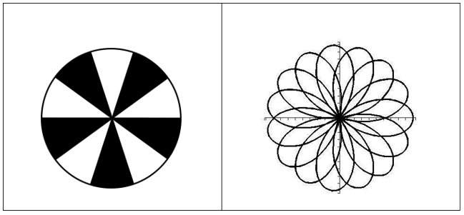Рисунок 1 : Ліворуч: маска сітківки та праворуч: використовується сканування розетки
спочатку у інфрачервоних шукачів.

Ті шукачі, які використовували один ІЧ-детектор, за своєю суттю обмежені швидкістю. Справа в тому, що для створення сканування їм потрібен механічний пристрій. Так, наприклад, Солтанізаде і Шокухі [63] зазначають, що для завершення потрібно 10 мс розетка для сканування. Сьогодні прогресує в інфрачервоному, електрооптичному та обчислювальні технології дозволяють використовувати цільових шукачів та трекерів із a
повний масив фокальної площини ІЧ-детекторів, який моментально створює зображення цілого поля зору. Сигнали, що видаються цими детекторами, є інтерпретуються як значення сірого масштабу для відповідних пікселів зображення. Це повне зображення поля зору зробило можливим використання більш складного особливості бачених об'єктів у більш досконалих алгоритмах і, таким чином, мають a більша ймовірність успіху в диференціації між контрзаходами та платформа, яку вони захищають. Сьогодні існує багато ракет із такою технологією, як AIM-9X, який є наступником ракети Sidewinder [2], і це в даний час озброєння винищувачами F-16 і F-18. Sagem Défense Sécurité, Safran Group [51]
продає інфрачервоний шукач MICA для ракети «повітря-повітря», який, за їх словами, пропонує високий рівень захист від інфрачервоних контрзаходів через використання дводіапазонних інфрачервоних червоне зображення, дуже складні алгоритми зображення та сигналу.

Еволюція технології IR шукач
Gen. | Обробки сигналів | Тип детектора | Приклад ракети | Ref.
1 | Сітки, спін-сканування, амплітудна модуляція | Одного кольору | СБ-7, СБ-9, СБ-13, AIM-9B | [26]
2 | Сітки, конічна томографія, частотна модуляція. | Одного кольору | SA-14, SA-16, AA-8, AIM-9L/M | [26]
3 | Сканування розетки, конічна перевірка | УФ/ІЧ | RIM 92B/C, SA-18 | [26]
 | Крос-масив, конічна перевірка | Одинарне & подвійного кольору | AA-11 | [26, 34]
 | Концентричні кільцевої кільця, конічні сканування | Одного кольору | AA-10 | [26, 31]
4 | Масив фокальної площини | Одного кольору | ІРИС-T | [50]
5 | Масив фокальної площини | Гіперспектральними | Поки немає
Таблиця 1 : Еволюція ІЧ-шукаючої технології. Перший стовпець - це номер генерації,другий стовпець - спосіб виявлення сигналу, третій стовпець - тип ІЧ-детекторавикористаний, а четвертий стовпчик наводить приклади ракет за відповідною технологією. The Останній стовпець дає посилання на цю технологію.

Наявність цілого зображення сцени означало, що всі звичні прийоми
штучного зору можна було б адаптувати до цієї проблеми розпізнавання цілей. Багато дослідження вже існували в області інфрачервоного розпізнавання цілей для землі транспортні засоби у фоновому безладі. Роджер, Коломбі, Мартін, Гені, Філдінг, Бернс, Рак, Кабріскі та Окслі [58] розглянули поняття, пов'язані з обробкою військових даних для пошуку та розпізнавання цілей. Вони визнали, що ціль Процес ідентифікації починається з попередньої обробки або фільтрування для придушення шуму і посилення просторових розривів або ребер. Далі йде сегментація, а
процес, який виділяє краплі, які відповідають об'єктам, присутнім у сцені.
Як тільки це буде зроблено, функції витягуються з крапель, дотримуючись обережності використовувати якомога меншу кількість функцій, які потрібно вибрати для них сильна дискримінаційна влада. Потім класифікатор навчається з деякими даними, а потім перевірено на нових даних, яких раніше ніколи не бачив. Сінгсток [62] досліджував різні
методи генерації функцій, які використовуються для ІР-ідентифікації цілі: стандарт такі особливості, як коефіцієнти інтенсивності, форми та Фур'є, перетворення Кархунена-Лоева та дискретні функції перетворення косинусів. Він згадується як особливо корисний інтенсивності та просторових особливостей, таких як відношення довжини об'єкта до його ширини, стандартне відхилення значень пікселів, максимальна інтенсивність пікселів об'єкта, складність, яка є відношенням граничних пікселів до загальної кількості пікселів, та інші інші особливості інтенсивності та форми. Багато з цих особливостей є насправді те саме, що ми використовуємо в цьому дослідженні. Сінгсток [62] порівняв ефективність різних наборів функцій, що використовуються як вхідні вектори для тришарової задньої панелі-поширення нейронної мережі. Він виявив, що показники успішності визнання були порівнянна з різними типами, що використовуються, коли окремі функції складають вхідні вектори були ретельно відібрані з урахуванням їх дискримінаційної сили. Хун, Вебб, Елліотт і Чандлер [32] зазначають, що поєднання послідовних кадрів буде покращують якість зображень, а також забезпечують динамічні характеристики об'єкти в полі зору, які можуть мати сильну дискримінаційну силу. В ці дослідження, риси були витягнуті з крапель на зображенні, яке було раніше сегментовано як регіони, що цікавлять. Інші підходи також просто використовують функції витягнутих із патчів зображень заданого розміру, таких як Чан, Дер та Насрабаді [9], Хан і Алам [37], Бхуяна, Алам і Алканхал [3], Хан і Алам [38], Сінгх, Петтерссон, Карлгольм, Берндт і Бруннстрем [67].
Проблему покращення іміджу було приділено багато уваги цілі та фільтруючи безлад. Хан і Алам [37] згадують статистичні моделювання, нечітка логіка, аналіз Фур'є, фільтрація Габора та перетворення вейвлетів
зображення патчі як можливі підходи. Як зазначалося у Фен, Шан-Цянь, Да-
Бао та Вей [21], перевага використання моментів вейвлет як функцій полягає в тому, що таке особливості є інваріантними під час перекладу, масштабування та перетворення орієнтації. Хан і Алам [37] використовували вейвлет-перетворення патчів зображення функції векторів. Вони тренують ймовірнісну нейронну мережу [66] з виправленнями Дані, витягнуті з перших кількох зображень відеопослідовності і показали, що це Нейронна мережа може після цього відслідковувати ціль в іншій частині послідовності.
Bhuiyana, Alam і Alkanhal [3] розглядали ту саму проблему відстеження і
вирішили це за допомогою спеціального кореляційного фільтра, який вказує на розроблений ціль у наступних відеокадрах. Хан і Алам [38] поєднали це двоє описані вище методи для вирішення тієї ж проблеми відстеження цілі. Сінгх, Петтерссон, Карлхолм, Берндт та Бруннстром [67] використовували кореляцію зображень та Дер і Насрабаді [9] використовували багатошарову нейронну мережу персептрона для розрізнення між ціллю і фоном захаращується. Їх особливістю були вектори
витягнуті з патчів зображення, а їх розмірність зменшилася аналізу основних компонентів. Також були розглянуті інші особливості, ніж зазначені вище визначити цілі. Наприклад, Ю. та Азімі-Саджаді [73] запропонували використати цю програму тимчасові сліди рухомих об’єктів для розпізнавання цілей. Ці треки є побудований обчисленням співвідношення між послідовними кадрами відео послідовність. Цей метод дозволяє виявляти цілі навіть у дуже захаращених середовищі, оскільки вона заснована на розпізнаванні руху цілі її внутрішніх ознак. Вони використовували нейронну мережу для класифікації землі видно транспортні засоби, виходячи з їх прискорення та змін кривизни траєкторія. Найр і Аггарвал [54], Чжао, Шах, Чой, Наїр і Агарвара [75],
Найр та Аггарвал [55] запропонували метод розпізнавання об'єктів, заснований на окремі частини предмета. Вони розробили ієрархічну стратегію розпізнавання, яка використовує помітні частини об'єкта як сигнали для класифікації та розпізнавання. Вони вказують на Перевага такого підходу в ситуаціях, коли об'єкти частково оклюдовані. Чжан, Чжун, Ян і Ван [74] вважали останню фазу зенітної авіації ракета наведення на ціль, під час якої збільшується розмір цільового зображення швидко, що ускладнює дотримання стандартного кореляційного підходу. Вони запропонували використовувати кути цільового зображення в якості характеристики в ця ситуація.
У більшості вищезазначених досліджень цільовими методами ідентифікації були перевірено на реальних відеопослідовностях, взятих із бази даних ракет армії Командування (AMCOM), об'єктами яких є наземні транспортні засоби, такі як цистерни та вантажівки. Крім того, вони насправді не стосувалися реального часу аспект проблеми, що стає настільки критичним для об'єктів, що швидко рухаються, як літальні апарати і ракети, як ми вважаємо в нашому дослідженні.
В опублікованій виразно виділяються кореляція зображень та штучні нейронні мережі література, як два основні методи, що використовуються для ідентифікації та відстеження цілей. Однак, оскільки шукачі зображень фокальної площини представляють останнє розробки в галузі ІР-ракетної техніки, інформація не є публічною доступні про конкретні алгоритми обробки зображень та розпізнавання образів вони використовують.
Це дослідження можна розглядати як продовження цього дослідження в магістратурі Каюетта тези [7] та Каюет, Лабонте та Морін [8], які вважали одне і те ж літальним апаратом, проблему дискримінації, з якою ми тут маємо справу. Це колишнє дослідження використовувало: ймовірнісна нейронна мережа [66] для класифікації закономірностей, видно в одній інфрачервоній відеокадр відповідно до літальних апаратів або спалахів. Вони повідомили про показники успіху в Росії То % 95 90 
дальність. Тоді Лабонте і Морін [42] використовували часові риси об'єкти, витягнуті з декількох послідовних кадрів відео, для розмежування між
літальні апарати та спалахи. Вони повідомляють про рівень успішності
% 100 92  . Однак ці дослідження використовували ймовірнісну нейронну мережу, реалізовану в програмному забезпеченні на а послідовний комп'ютер. Таким чином, хоча вони встановили дискримінаційну силу Росії
нейромережі, вони не давали системи реального часу. У цьому дослідженні ми показують, що нейронна мережа, реалізована апаратно, може вирішити ту саму проблему в реальний час. Ця нейронна мережа є нейронною редукованою енергією кулонів (RCE) мережа, яка є особливим типом нейральних радіальних функцій (RBF) мережу, яку розробили Leon Cooper et al. [56] для ідентифікації візерунка.
Як видно в Єпископа [4] та Дуди, Харта та Лелеки [19], ця нейронна мережавиділяється серед різних моделей штучних нейронних мереж, які служать Розпізнавання візерунка за його відносною простотою. Саме ця особливість призводить до його існування дуже рано реалізується в апараті як ZISC, що розшифровується як "Нульова інструкція" Встановити комп’ютер »[61].

1.2 Випробувальний ліжко ІК-шукача
Морін та Лессард [52] описують симулятор масиву фокусної площини інфрачервоним шукач зображень та трекер, який був розроблений в оборонних дослідженнях та Створення Канади у Валкартіє. Її мета - тестування та удосконалити окремі компоненти оперативних шукачів та трекерів. Це хороший приклад різних модулів, що складають такі системи та їх взаємні взаємодії. Цей шукач і трекер має інфрачервону відеокамеру, яка працює в діапазоні хвиль від 3 до 5 мкм. Він встановлюється на моторизованих гімбалах, які є контролюється в режимі реального часу серією швидких процесорів. Ця камера виробляє зображення на 256  256 матриці детекторів у фокусній площині, кожен з яких відповідає пікселю в цифровому зображенні. Кожен із цих кадрів є тоді надсилається до серії високошвидкісних обчислювальних модулів для обробки в режимі реального часу в Росії щоб визначити цілі в полі зору шукача та трекера. Коли а Ціль, що цікавить, розпізнається та вибирається, команди відстеження надсилаються до система управління, яка переміщує пошкоджену платформу, щоб зберегти камеру заблокованою
щодо цієї конкретної цілі. Малюнок 2 ілюструє його структуру.

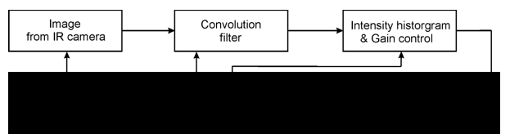

Малюнок 2 : Основна конфігурація інфрачервоного пошуку та трекера.
1) Блок у верхньому лівому куті означає, що зображення з
камера направляється у фільтр згортки, який спрямований на виправлення нерівномірності чутливості інфрачервоних детекторів. Ця фільтрація служить для полегшення зображення сегментація та подальше виявлення цілі за рахунок зменшення шуму та послаблення фонового скупчення. Відносна ефективність різних фільтрів має були досліджені в Моріні [53].
2) Потім обчислюють і використовують для цього гістограму інтенсивності відфільтрованого зображення автоматично регулюйте коефіцієнт підсилення для рівня інтенсивності зображень.
3) Потім зображення надсилається модулю обробки зображень, який сегментує предмети, присутні на зображенні, в краплі. Простий алгоритм, який тут добре працює і те, що ми використовували для цього дослідження, передбачає просто визначення їх як " безперервні домени зображення, в яких інтенсивність пікселів перевищує a певний поріг. Інтенсивність та просторові характеристики крапель, які ми описати нижче, потім витягуються.
4) Алгоритм вибору цілі використовує ці функції для ідентифікації кожного з краплі і визначте, який саме літак слід відстежувати.
5) Координати центрального пункту для відстеження подаються трекеру
контролер, який управляє сервомеханізмом платформи. Це перетворює платформу так що камера вказує на цю конкретну крапку.
Стрілки на малюнку 2 вказують потік інформації в трекері пошуку. Як
видно, є багато зворотних зв'язків між різними модулями. Один з їх функція
полягає в повторному налаштуванні різних порогів і фільтрів, щоб оптимізувати значення Якість цільових особливостей, витягнутих із зображень. Фіг.3 ілюструє Етап попередньої обробки зображення та сегментація на краплі.

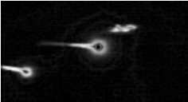
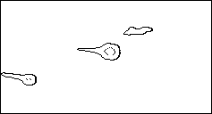
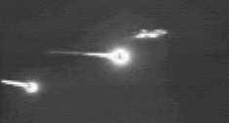
(а) (b) (c)

Малюнок 3 : Попередня обробка інфрачервоного зображення та його сегментація на окремі краплі. (a) Зображення, отримане ІЧкамерою.(b) Зображення, оброблене символом a подвійний фільтр. (c) Сегментація на три краплі

1.3 Постановка проблеми та запропоноване рішення

Описаний найскладніший і найважливіший процес у пошуковику зображень та трекерівище - четверта, в якій має бути характер кожної з крапель розпізнається з набору їх ознак. Це процес, який ми пропонуємо
реалізувати за допомогою апаратної штучної нейромережі ZISC.
Взагалі інфрачервоні зображення, які бачать камера, можуть містити частину землі, деякі хмари та сонце, окрім літаків, спалахів та оголеного неба. Хоча ми не перевіряли це явно, тести, які ми робили з літаками та спалахами, показали, що навчена нейронна мережа легко відкине сонце як не літальний апарат. Дійсно, жоден спалах, який розгорнувся за сферичними візерунками, ніколи не помилявся для літальних апаратів, головним чином, тому що коефіцієнт співвідношення сторін використовується як дискримінаційний характер особливість. Оскільки це дослідження є доказом концепції, ми використовували лише образи в
яку беспорядок усунув і зосередив проблему розмежування літальних апаратів та спалахів. Ми вважали це демонструючи ефективність та швидкість нейронної мережі ZISC при цьому завданні
являв собою перший крок. Якщо це буде успішним, тоді варто було б постаратися узагальнити нашу систему для включення інших об'єктів. Слід зазначити також, що в більшості своїй ситуацій, коли ракета наблизиться до своєї цілі літака, буде лише літальний апарат та його спалахи в його досить малому полі зору. У цьому сенсі літальний апарат проблема спалаху дискримінації також є найважливішою. Тепер Ми також використовували лише статичні особливості зображень, навіть динамічні риси також мають сильну дискримінаційну силу, як показано, як показано в Лабонте і Морін [42]. Ми розглянемо динамічні характеристики в а наступне дослідження.
Звичайно, коли літальний апарат розгортає спалахи, в ньому більше однієї краплі поле зору ракети: для літака і одне або більше для спалахів.
Таким чином, буде багато крапок для аналізу в одному відеокадрі, поки наша системааналізує лише один із них на той час. Цю ситуацію легко вирішити
маючи багато однаково навчених нейронних мереж ZISC, встановлених паралельно в шукач цілі та трекер, які одночасно визначали б один із них
краплі. На сучасному етапі розвитку ми не переймаємося цим
деталі фізичних з'єднань та міжмодульного зв'язку протоколи. Вони будуть розглянуті лише після заслуги нашої цілі ZISC модуль розпізнавання чітко продемонстрував сам. Дані, які ми використовували для цього дослідження, були вилучені із відеопослідовностей, наданих компанієюустанова оборонних досліджень і розробок Канади (ДРСР) в Valcartier, QC. Ці послідовності відео були зняті ІЧ-відеокамерою, яка знаходився на землі і показав різні літальні апарати, що розгортали різні типи спалахує. Літаки рухалися в різних напрямках щодо спостерігача, і їх бачать на різних відстанях. У наших тестах ми використали 1480 крапель, які
відповідали рівній кількості одиничних літальних апаратів та одиничних спалахів. (Особливість вектори для цих крапок можна отримати електронною поштою від першого автора цього стаття.) Більшість зображень мають якість зображених на рисунках 2 та 13. Хоча в деяких із цих зображень, як на малюнку 3, це відносно легко людські спостерігачі не розпізнають літальний апарат, у деяких інших це не так, як видно на малюнку 14. Отримані нами дані були досить складними для автоматичної системи ідентифікації цілі.

1.4. ZISC і Cognimem
Відповідно до довідника з технологій ZISC [61] (стор. 2), ZISC є a
чіп для обробки даних, який спільно розробив Гай Пейлет, засновник компанії Розпізнавання кремнію в Каліфорнії та Японії NorLiTech та IBM. Його розробка відбулася в лабораторії IBM Essonnes поблизу Парижа, Франції та вперше був представлений на публічний ринок у 1994 році. Цей чіп є повноцінним реалізація в апараті нейронної мережі редукованої кулонівської енергії [56]. В У розділі 4 ми опишемо версію алгоритму, реалізовану в чіп. Перший чіп ZISC, ZISC036, містив 36 нейронів, а другий
версія, ZISC78, 78 нейронів. Одна з компаній-засновників - Silicon
Визнання, встановив фішки на платах PCI для персональних комп'ютерів. Наші Для дослідження використовується одна така плата, EZB 624 PCI, яка має вісім мікросхем ZISC78, даючи загальну ємність 624 нейронів. Ця плата також має власну пам’ять і Польовий програмований масив воріт (FPGA). Це показано на малюнку 4а. Порція компанії Silicon Recognition, яка виробляла та підтримувала EZB 624 PCI було продано італійській компанії під назвою EOS. Це було від EOS ми придбали дошку для цього дослідження. У 2007 році Гай Пейлет представив нове мікросхема з 1024 нейронами під назвою Cognimem. В даний час цей чіп виробляє компанія
Recognetics Ltd в Сучжоу, Китай. Це показано на малюнку 4b та його властивості описаний у інформаційному листі Cognimem [11]. ZISC і Cognimem мікросхеми призначені для каскаду для створення нейронних мереж з практичнонеобмежена кількість нейронів.
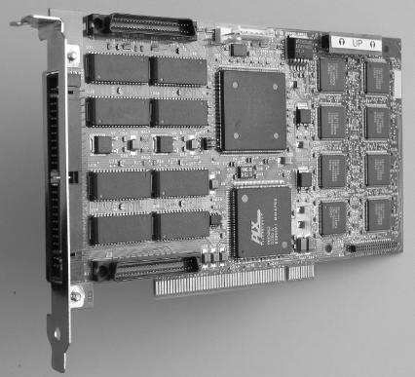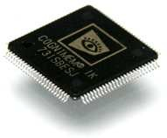

3a 3b

Малюнок 4а : Плата PCI EZB 624. Вісім мікросхем ZISC78, які роблять 624 нейрони нейронними мережа видно праворуч від дошки. Малюнок 4b : Чіп Cognimem з 1024 нейронами. Ейде та ін [20] (стор. 3) згадують, що ZISC "був розроблений для витрат ефективне розпізнавання та класифікація в режимі реального часу ». Її ефективність випливає з він є обчислювальним пристроєм, присвяченим одній конкретній задачі та її здатності
обробляти дані паралельно. Він уже успішно застосовується у багатьох практичних додатки, такі як наступні.
•
Додаток, для якого IBM розробив ZISC, спочатку був автоматичний візуальний огляд VLSI, який вони виробляли в своїх Essones Рослина. Метою цієї програми було перевірити віаси, які є стандартними або протестуйте спеціальні колодки вводу-виводу на VLSI, щоб не пошкодити зонд під час вафельних тестів. Кожен via був проаналізований та класифікований як хороший вплив, поганий вплив або відсутність удару. Ця програма надала Перша демонстрація ефективності ZISC у виробництві
навколишнє середовище. Він описаний у де Trémiolles, Tannhof, Plougonven,
Демарін і Мадані [15]. Ефективність ZISC в режимі реального часу Системи розпізнавання зору чи образів були згодом визнані багатьма слідували інші практичні програми. .
•
Lindblad, Lindsey, Minerskjoeld, Skhniaidze, Szekely та Eide [43] ZISC шукати події бозона Хігга серед дуже великої кількості слідів, створених елементарними частинками, створеними у високоенергетичній частинці
прискорювачі. Ліндсі, Ліндблад, Секняідзе, Секелі [45] та Minerskjöld [45] також повідомляє про випробування ZISC, що використовуються у фізиці високих енергійзавдання.
•
Мадані, Мерсьє, Чебіра і Дучесне [49] використовували ЗІСК для розробки а новий підхід до контролю, який реалізує паралельну інтелектуальну програму в реальному часі адаптивний контролер. Вони представили експериментальні результати, які підтверджують їхня концепція.
•
Чебіра, Мадані та Мерсьє [10] розробили метод, керований даними, вони
називається DTS (ділити для спрощення), який динамічно будує мультинейронний Мережева архітектура ZISC. Архітектура мультинейронної мережі вони пропонують вирішити складну проблему, розділивши її на кілька легших проблеми. Тести, про які вони повідомляли, показують, що в результаті нейронної мережі, навчання здійснюється за кілька мілісекунд і дуже хороший темп класифікація отримана.
•
Ліндсі, Ліндблад та Ейде [44] розробили зірковий трекер на базі ZISC
визначити зіркові сузір'я, які використовуються для визначення з дуже високою точність ставлення космічних кораблів. Потім ZISC порівнює функцію вектори, отримані з гістограм відстаней до кількох зірок навколо
невідома зірка. Цей метод вважається надійним щодо положення шум і потрібна менша база даних для підготовки, ніж звичайні методи,
особливо для невеликих полів зору.
•
Девід, Вільямс, де Треміоль і Тангоф [12] представили систему ZISC
рішення проблеми зменшення шуму та покращення зображення та продемонструвати свою ефективність. Метою їх застосування було: відновлення старих фільмів (зменшення шуму, корекція фокусу тощо), вдосконалення цифрових телевізійних зображень та обробка зображень
які потребують адаптивної обробки (медичні зображення, просторові зображення, спеціальні ефекти тощо).
•
Мадані, де Треміоль, Вільямс і Тангоф [48] використовували ЗІСК для вирішення складна проблема прогнозування та моделювання складних нелінійних промислові системи. Зокрема, вони мають справу з урожайністю виробництва прогнозування у виробництві VLSI.
•
Gliever and Slaughter [23] описали заявку на основі ZISC що розмежовує зображення бавовняних культур та бур’янів, щоб визначити, куди слід обприскувати гербіциди автоматичним обприскувачем. Вони повідомили краще, ніж на 99% правильну ідентифікацію.
•
Ян і Пайндавойн [72] розробили систему бачення в реальному часі на основі
ZISC, який локалізує обличчя у відеопослідовностях та перевіряє їх особу.
Вони продемонстрували надійність своєї системи, перевіривши її на реальній послідовності відео та порівняння його продуктивності з продуктивністю інших систем.
•
Гофран [22] представив новий підхід, який використовує ZISC для
реалізувати бінарні операції сусідства в обробці зображень, такі як
розширення, ерозія, відкриття та закриття. Незважаючи на збільшення серійного процесора швидкість, такі операції залишаються обчислювально інтенсивними, але паралельні пристрої як ZISC значно скоротили обчислення накладні витрати.
•
Багатоспектральні та системи зображень на космічному кораблі можуть створювати більше даних чим можна проаналізувати людину на Землі. Цай, Ху, Зігель, Голлапаллі, Венугопал і Бардак [6] розглянули проблему зменшення цих даних, в конкретні дані профілю lidar, розробивши систему індексування ознак до виконувати розпізнавання шаблонів і стиснення даних на борту. Вони реалізований прототип бортового комп'ютера з мікросхемами ZISC та FPGA (Field Programmable Gate Array), щоб цим скористатися внутрішні паралельні обчислення та переналаштування. Вони досягли висоти швидкість стиснення даних 99,17% з розумним діапазоном помилок. Вони показали, що їх метод значно перевершив вейвлет техніка стиснення.
•
Чжан, Гобахлу та Нікола Касабов [74] описали людину система ідентифікації на основі статистичних методів та ZISC, що розпізнає риси, витягнуті з облич. Вони продемонстрували своє ефективність їхньої системи та показала, що вона здатна розвиватися та вдосконалюватися
її виступи.
•
Холтон [30] повідомив, що ZISC та його новіша версія - Cognimem, були включені в інтелектуальні камери, які працюють автоматично класифікація зображень Практичні їх застосування були зроблені до оглянути фільтри автомобільних картриджів у Norcon Systems (Lombard, IL) та перевірити дискові пластини на жорстких дисках IBM, щоб визначити, чи є вони відсутні або неправильно вставлені.
•
Будник, Чебіра та Мадані [5] використовували ЗІСК у новому підході до
оцінити складність завдання, що передбачає побудову самоорганізуючого нейрона структура дерева.
•
Кім і Slaughter [39] описали точне вимірювання переміщення система, яка використовує безконтактний оптичний датчик на основі зображення та ZISC для контролювати застосування матеріалу в точному землеробстві. Польові випробування, за допомогою системи, встановленої на тракторній панелі інструментів, продемонстровано, що: a набагато краща точність була досягнута з цією системою, ніж зі звичайною датчик наземного колеса.
•
Палуба [13] і Палуба і Лабонте [14] використовували ZISC як паралель
комп'ютер для обчислення коефіцієнтів кореляції між вхідною схемою та
закономірності, що зберігаються в її нейронах. Вони дослідили можливість використання ZISC в цільовій системі відстеження, розробивши алгоритм, який потрібно взяти Перевага паралелізму ZISC та тестування на них реального відео послідовності. Їхні експерименти показали, що ZISCdoes покращуються помітно обчислювальний час порівняно з послідовним перетворенням алгоритм.
•
Нарешті, ZISC можна розглядати в контексті огляду комерційно доступне обладнання нейронної мережі в Діасі, Антунесі та Мотабі [16], в Hammerstrom [27], у Madani [46] та у Smith [65]. Спираючись на значний досвід, накопичений у роботі з ZISC, Madani, Detremiolles та Tannhof [47] дають дорогоцінні пропозиції щодо його використання ефективно. Вони представляють аналіз основних параметрів, які впливають на нього
Потужність обробки зображень. Вони обговорюють більше, зокрема, навчання робота ZISC як масово паралельний пристрій. Розгляд широкого спектру областей, які охоплюються цими додатками дав нам певну мотивацію перевірити його здатність виконувати завдання ІР дискримінація літаків і спалахів.

2. ЦІЛЬНА ХАРАКТЕРИСТИКА
Характеристики крапель, визначених дошкою DSP нашого цільового шукача і трекер можна групувати за інтенсивністю та за просторовими ознаками.

2.1 Особливості інтенсивності
Нехай Z i : i = 1 до n позначає інтенсивності, пов'язані з n пікселями краплі
розглядаються. Оскільки зображення є сірим кольором, кожне Z i - ціле число в діапазоні [0,255]. Характеристики інтенсивності наведені в таблиці 2. Моменти розподіл інтенсивності вимірюють уявну текстуру цілі.

Характеристики інтенсивності, що випускаються модулем ДСП
Формула | Призначення
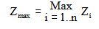 | Максимальної інтенсивності.
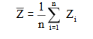 | Середня інтенсивність.
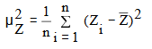 | Дисперсія розподілу інтенсивності.
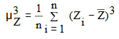 | Третій момент розподілу інтенсивності.

2.2. Інваріантні характеристики
Інтенсивність світла, отриманого від предмета, на певній відстані залежить від прозорість середовища між об’єктом і спостерігачем. Щоб
скасуйте цей ефект і отримайте характеристики, відповідні спостережуваним об'єктам Самі ми розглянемо бажано ознаки, що є співвідношеннями світла інтенсивності. Крім того, вони повинні бути інваріантними під час перекладів та ротацій у площині, перпендикулярній лінії огляду. Зауважимо, що всі характеристики, перелічені в розділі 2.2, мають цю інваріантність за винятком, звичайно, центральних координат та кута орієнтації цільовий. Однак багато з цих характеристик залежать від відстані "d" між об'єктом і спостерігачем, щоб вони не відповідали внутрішньому властивості об’єктів. Це стосується розрахованих характеристик з інтенсивністю цільових пікселів, оскільки інтенсивність змінюється як 1 / d 2 . Аналогічно спостережувані лінійні розміри предмета, такі як його радіальні відстані та його по периметру, змінюються як 1 / д. Залежність d від інших характеристик може легко слід обчислити з цих двох фактів. Так, наприклад, зона спостереження буде змінюватися як 1 / d 2 , спостережувані моменти інерції як 1 / d 4 і т. д. Виходячи з них міркування, ми визначаємо наступні змінні, які не залежать від рядка відстані зору "d". У таблиці 4 наведені інваріантні характеристики, які ми маємо визначений. Числа, що з’являються в дужках, являють собою ідентифікацію номер, який ми будемо використовувати далі, посилаючись на ці характеристики.

Інваріантні характеристики BLOB-об'єктів
Formula | Призначення
(1) Z_{max}/ Z | Нормалізована Максимальна інтенсивність.
(2) Z /A | Нормалізована середня інтенсивність.
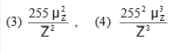 | Нормовані секунди (відхилення) і треті миті розподілу інтенсивності.
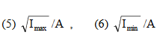 | Нормований квадратний корінь максимального і мінімального моментів інерції.
(7) e | Ексцентриситет.
(8) R | Округлість.
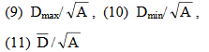 | Нормовані максимальні, мінімальні та середні радіальні відстані.
(12) ² /A  D | Нормалізована дисперсія розподілу відцентрових відстаней.
Таблиця 4 : Числа в дужках - це ідентифікаційний номер, який ми використовуємо для цієї характеристики.

Зауважимо, що ексцентриситет e і округлість R використовуються як такі, оскільки ці змінні вже є інваріантними в перекладах по лінії зору. The
кут головної осі мінімальної інерції не використовувався, тому що це не a
характерна для форми предмета. Звичайно, існує багато інших комбінацій початкових змінних, які відповідають характеристикам відстані та обертання. Конкретний вибір ми зробили тут мотивоване тим, що ділення змінних на середнє інтенсивність Z і площа А не повинні занадто сильно погіршувати їх точність. Дійсно, у самих Z та A не повинно бути великих помилок вимірювань , оскільки їх розрахунок передбачає обчислення суми за всіма пікселями блобу, і це очікували, що нормально розподілені випадкові помилки вимірювання, зроблені на кожній пікселів, скасуйте, якщо їх кількість досить велика. З іншого боку, нормалізуючи зі змінними, які отримуються в одному вимірі, наприклад, I max або D max може призвести до значної втрати точності.

3. ІНДИВІДУАЛЬНА ХАРАКТЕРИСТИКА
ДИСКРИМІНАЦІЙНА СИЛА
При проектуванні штучних нейронних мереж явище, відоме як "прокляття" розмірність ", робить бажаним спробувати і мінімізувати кількість компоненти їх входів. Це випливає з того, що нейронні мережі
по суті реалізують подання функції щільності ймовірності даних використовується для їх навчання. Таким чином, кількість проб, необхідних для отримання а розумне наближення цієї функції зростає експоненціально з числом розміри вхідних векторів (див. Розділ 4.3 Дуда, Харт та Лелека [19]). Тому ми намагаємося звести до мінімуму кількість функцій, якими ми будемо користуватися охарактеризувати краплі, зберігаючи ті, що мають найбільшу дискримінацію потужність. Для того, щоб побачити, які це, ми побудуємо гістограми, які відповідають кількості крапель як функції значень інваріанта особливість. Особливості, що мають найбільшу дискримінаційну силу, будуть для них що є дві окремі області значень ознак, у яких більшість літаки та спалахуючі краплі лежать.
По-перше, щоб полегшити порівняння цих гістограм, ми нормалізуємо значення всіх ознак так, щоб вони лежали в інтервалі [0, 1] таким чином. Дозволяє C max і C min - відповідно найбільше і найменше значення конкретної функція над усіма зображеннями літака та спалаху, то якщо крап має для цього значення C Особливість, це значення замінюється на C норму = (C - C min ) / (C max - C min ), яка є тоді безрозмірний. Потім розділимо інтервал [0, 1] на 20 рівних підінтервалів і, для кожен з цих інтервалів, ми підраховуємо кількість літальних апаратів і спалаху значення цієї функції лежить у цьому піддіапазоні. Потім будуємо сходи крива, де на ординаті - кількість підрахованих об'єктів, а абсциса – це інтервал [0, 1], розділений на 20 під інтервалів. На малюнку 6 показані гістограми ми отримали для двох класів об’єктів на одному графіку; ті для літальні апарати показані суцільними лініями, а для спалахів штриховими лініями. The
Набори даних, які ми використовували для цього дослідження, складаються з 740 крапок кожного літальні апарати та спалахи; всі вони були використані при побудові гістограм.
Оскільки ці графіки роблять помітними, існують певні особливості, які існують безумовно, набагато більше літальних апаратів, ніж спалахів у певній області значень цього особливість і навпаки. Такі особливості повинні мати хорошу дискримінаційну силу.
Це стосується третього моменту інтенсивності, моменту інерції, ексцентриситет, округлість і мінімальна радіальна відстань. Деякі інші є
мала дискримінаційна потужність, така як максимальна інтенсивність, середня інтенсивність, різниця в інтенсивності, тому що більшість літальних апаратів і спалахів є по суті подібні значення для цієї функції. Цікаво зазначити, що гістограми ексцентриситету та мінімальна радіальна відстань, схоже, вказують наявність двох різних популяцій спалахів за тим, що вони мають дві окремі помітні піки. Коли дивиться, які спалахи мають властивості, які лежать всередині Ці вершини дійсно виявляють, що є одне сімейство спалахів, які мають поява вогняних кульок та іншого сімейства, які менш симетричні та часто мають довгий хвіст. Остання родина відповідає за менший пік, який лежить в межах великого пікового літального апарату в гістограмах. Ця властивість тягне за собою це
спалахи буде складніше відрізнити від літальних апаратів. На основі цих графіків ми вирішили використовувати лише останні дев'ять характеристик, тобто ті, що відповідають під графіки (d) - (l), як компоненти вхідних векторів, враховуючи, що перший троє мають дуже низьку дискримінаційну силу.

4. СУМОВНА НЕВРАЛЬНА ЕНЕРГІЯ КОЛУМБУ
МЕРЕЖА
Нейронна мережа зменшеної кулонівської енергії є особливим типом радіальної основи Функціональна (RBF) нейронна мережа, розроблена Леоном Купером та ін. [56] для ідентифікація шаблону. Його назва говорить про аналогію, яка існує між його нейрони та електричні заряди. Прикметник «Обмежений» використовується для позначення факту що поля впливу її нейронів або зарядів мають кінцевий діапазон і є обмежений у початку, тоді як поле Кулона щодо електричного заряду змінюється як обернена відстань до цього заряду, тобто як 1 / r. Слід також зазначити, що в нейронній мережі RCE нейрони / електричні заряди можуть існувати в просторі будь-який вимір. Можна розглядати і багато різних типів полів впливу буде працювати так само, як і усічене поле 1 / r. Найпростіша форма, яка є що використовується для RCE, реалізованого в ZISC, - це поле, постійне всередині кінцева сфера щодо породжуючого заряду, а нуль поза цією сферою.

4.1 Структура мережі RCE
У нейронній мережі RCE є два шари і два види нейронів. Один
вид нейронів, нейрони RCE, самі по собі збираються в перший шар, при цьому другий шар складається з нейронів, які виконують роль логічних функцій АБО. The показано структуру мережі RCE та спосіб протікання інформації через неї на малюнку 7. На цьому кресленні X зображує вхідний вектор, який подається до кожного з нейрон в першому шарі нейронної мережі. Кожен з цих нейронів реагує мимо даючи вихід y =  ( X ), який відрізняється від нейрона до нейрона, згідно їх внутрішній стан. Потім ці результати надсилаються одному з логічних блоків АБО, які потім виробляють власний вихід z. Ми опишемо ці процеси в
деталі нижче.
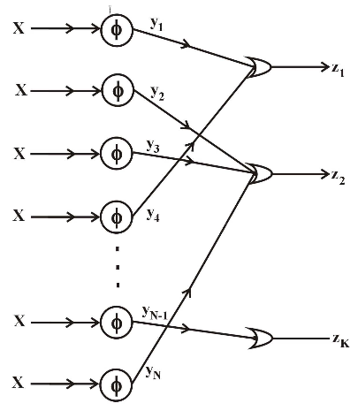
Рисунок 7 : Структура нейронної мережі RCE.

4.2 Нейрони RCE
Кожен з нейронів RCE характеризується двома параметрами: референтним вектором, яке відповідає положенню в просторі асоційованого "електричного заряду", і ненегативний скаляр, який відповідає радіусу сфери, в якій його поле впливу не нульове. Ці параметри змінюються під час навчання процес нейронної мережі, так що кожен нейрон закінчується своїм опорний вектор і радіус впливу. Інформація, що міститься в
Мережа зберігається в цих параметрах так само, як вона зберігається в синапсах Припустимо, що структури, що підлягають класифікації, представлені n-компонентними векторами які належать до векторного простору P n . Потім опорні вектори для нейронів RCE також будуть векторами в P n . Ось як ці нейрони функціонують. Коли i-й нейрон отримує вхідний вектор X , він обчислює відстань цього вектора до його опорний вектор C i . Якщо ця відстань менша за радіус R i його впливу поле, тоді він виводить y i = 1, якщо це не так, то він виводить y i = 0. Математично це
можна виразити так:
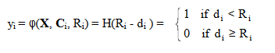
де H - функція Heaviside, а d i - відстань між X і C i . це є сказав, що нейрон "збуджується" або "вистрілив", коли його вихід 1. Малюнок 8 ілюструє цю ситуацію для двовимірних векторів малюнка. Тому що візерунок вектор X лежить у сфері впливу першого нейрона, він робить його вогнем; його
вихід буде y 1 = 1, а інший сусідній нейрон залишається неактивним; його вихід буде y 2 = 0.

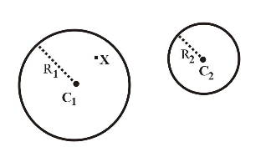
Малюнок 8 : Ілюстрація сферичних областей впливу двох нейронів RCE у двовимірному масштабі простір. Ці області відповідно центрируються на C 1 і C 2 і мають відповідний радіус дорівнює R 1 і R 2 . Вектор візерунка X, який лежить в області впливу першого нейрона, буде зробіть його вогнем, тоді як другий нейрон залишиться неактивним.

У реалізації ZISC мережі RCE є дві різні відстані функції, які може обрати користувач: відстань L 1 або Манхеттен, і L Відстань подачі . Нагадаємо, що якщо A і B - два вектори, з відповідним компоненти A k і B k , з k = 1 до n,
їх відстань
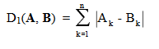
та їх відстань
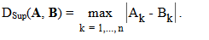
Зауважимо, що коли ці відстані використовуються замість евклідової відстані, то "сфери" радіуса R, центровані при C , визначаються як множина точок x, така що D ( x ,C ) ≤ R - не геометричні сфери. Дійсно, якщо D - відстань L 1 , ця область є насправді ромбоподібна форма, діагональ якої дорівнює 2R, тоді як якщо D - L Sup відстань, це квадрат, в центрі якого знаходиться С, зі стороною, що дорівнює 2R. Тим не менш, в ілюструючи регіони впливу нейронів ZISC, ми продовжимо це намалюйте кола, як на малюнку 8, при цьому вони мають на увазі представлення сфер визначається відповідно до прийнятого визначення відстані.

4.3 Як RCE визначає шаблони
Припустимо, існують K типи моделей, якими повинна володіти нейронна мережа RCE класифікувати. Тоді у вихідному шарі будуть розміщені K логічні АБО одиниці, кожен з яких їх, що відповідають одному з об'єктів K класів. Коли вектор функцій є представлені цій нейромережі, деякі нейрони RCE першого шару будуть вогонь, а деякі інші залишаються бездіяльними. Введення шаблону буде правильним ідентифіковано, чи всі нейрони першого шару, які він збуджує, підключені до блоку АБО пов'язаний з належним типом цього шаблону. Цей блок АБО потім виведе a один, а всі інші АБО виводять нуль. Нижче ми пояснимо, як RCE нейронну мережу можна навчити прикладами шаблонів, щоб вона закінчилася
поводиться так. Математично кажучи, нейронна мережа RCE працює як функція F RCE від простір шаблону P n до двійкового простору  K
1,0, тобто простір K-бітового двійкового числа. Позначимо через D m область простору візерунка, що є об'єднанням сфер впливу всіх нейронів RCE типу "m". Малюнок 9 ілюструє ці домени для випадку, коли є 3 типи об'єктів (K = 3) а простір візерунка - двовимірний (n = 2). Функція F RCE реалізована добре навчена мережа RCE така, що двійкове число Z = F RCE ( X ) буде містять лише нулі, за винятком однієї у своєму m-му положенні, коли лежить вектор X домен D m . Якщо X лежить поза будь-якого з доменів D m , m = 1..K, то всі біти Z будуть дорівнювати нулю, що трактується як означає, що нейронна мережа не знає ідентичності цієї конкретної закономірності. Якщо трапляється, що дані з якою мережа тренується неоднозначно, то деякі області D m , m = 1..К, буде перекриватися. Потім вхідний вектор X, який лежить в перекритті двох або більше доменів, в результаті вихідне двійкове число Z матиме більше одного "один", що буде трактуватися як означає, що нейронна мережа не визначена.

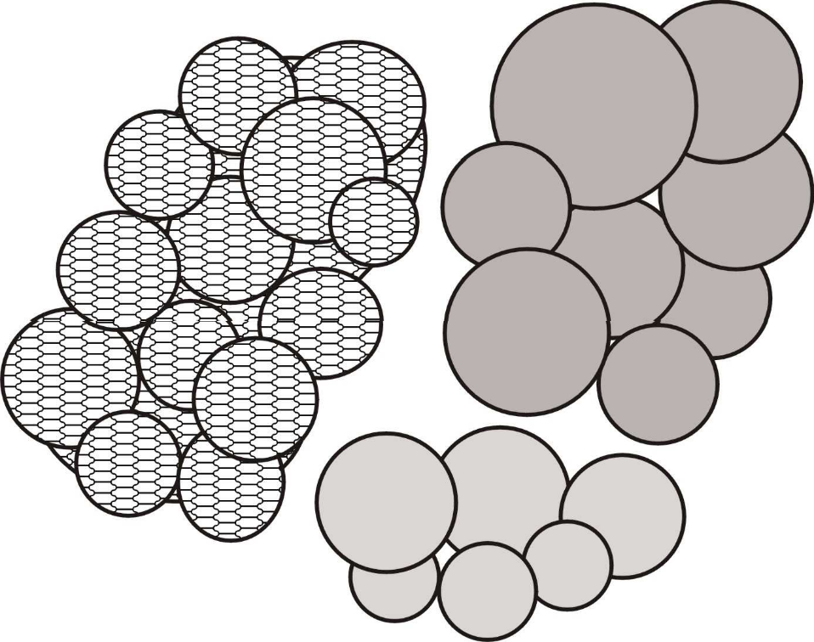
Малюнок 9 : Три області простору шаблону P 2, які є об'єднанням сферичних полів впливунейронів RCE трьох різних типів.

4.4 Навчання нейронної мережі RCE
Нейронна мережа RCE тренується "на прикладі", це означає, що її тренування Процес полягає в тому, щоб показати йому зразки функціональних векторів для кожної категорії об’єкти. Нейронна мережа має механізм зміни своїх внутрішніх параметрів у щоб усвідомити відношення, яке існує між ознаками ознак та їх категорія. Ось як проводиться його навчання. Коли ініціалізується нейронна мережа ZISC RCE, усі нейрони в її першому шар "нерозподілений", що означає, що вони вважаються такими, що не входять до складу нейронна мережа як така. Їх опорний вектор і радіус їх поля впливу невизначені. Деякі з цих нейронів будуть "виділені", тобто , додається до нейронної мережі, під час тренувального процесу, оскільки виникає потреба. Потім їм буде призначений опорний вектор і діапазон, і вони будуть з'єднані до одного з вихідних АБО одиниць. Зауважимо, що коли розпочнеться навчання, невідомо скільки нейронів виявиться в кінцевій мережі RCE. Єдині два
Параметри, які повинен бути встановлений користувачем на початку: максимальний і мінімальний радіус, R max і R хв , що буде дозволено для сфер вплив нейронів RCE, роль яких буде зрозуміла далі. Нехай набір навчальних даних буде {( X i , K i ), i = 1..N}, де X i - вектори функцій
і K i - це типи об'єктів, яким вони відповідають. Ці дані будуть представлені мережі як вхід, один за одним, у випадковому порядку. Коли X j , перший з функціональних векторів подається в мережу, перший нейрон RCE є
виділено: його опорний вектор C 1 встановлюється рівним X j , а його діапазон R 1 встановлюється рівнимR макс . Потім цей нейрон підключається до першого блоку АБО, який відтепер буде
відповідають категорії K j об'єктів, яку ми називаємо Cat-1. Домен D 1 з
Характерний простір, описаний вище, тепер складається лише з сферичної області вплив цього першого виділеного нейрона. У процесі навчання більше RCE нейрони та одиниці АБО будуть виділені, і буде більше одного домену визначені в просторі шаблону P n сферичними полями впливу виділеного RCE нейрони. У цей момент, коли інший вектор X k навчального набору, який належить категорія K k представлена ​​в мережі, один з наступних чотирьох випадків можетрапляються.
Випадок 1: Точка X k у векторному просторі P n лежить всередині одного із полів впливу одного або декількох нейронів RCE, що належать до тієї ж категорії, що і K k , і жодного що належить до іншої категорії. Малюнок 10a ілюструє цю ситуацію за допомогою a вектор X і три сусідні нейрони в двовимірному просторі. Показано, що цей вектор візерунка лежить всередині поля впливу одного нейрона, який належить до категорії Cat-I, який є таким же , як категорія X . АБО одиниця мережа для категорії Cat-i виведе один, а всі інші АБО а нуль. Це правильний вихід, який мережа повинна виробляти так, щоб його параметри залишаються незмінними.

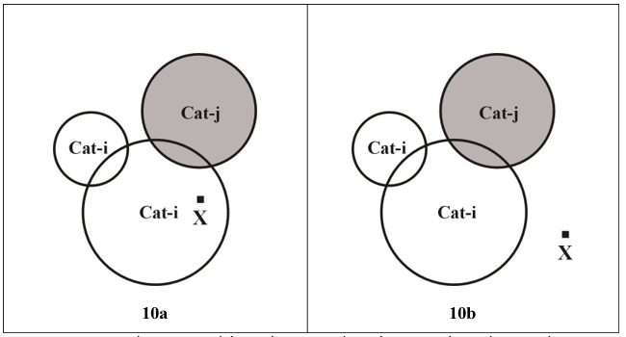
Малюнок 10a : Геометрична ситуація в просторі зображень P 2, що відповідає випадку 1 у навчанні Мережа RCE Малюнок 10b відповідає випадку 2.

Випадок 2: Точка X , яка належить до категорії Cat-i, лежить поза впливом поле всіх нейронів RCE, що знаходяться в мережі, як показано на малюнку 10b, для двовимірного простору функцій. Потім буде виділено новий нейрон з його еталонний вектор C встановлюється рівним X , а його діапазон встановлюється рівним мінімуму R max і відстані між X і центром нейронів RCE інших категорій
ніж Cat-i. Потім новий нейрон підключається до вихідного блоку АБО для категорії Cat-i. Фігури 10a та 10b ілюструють дві геометричні ситуації в просторі P 2 , які охоплені цією справою.

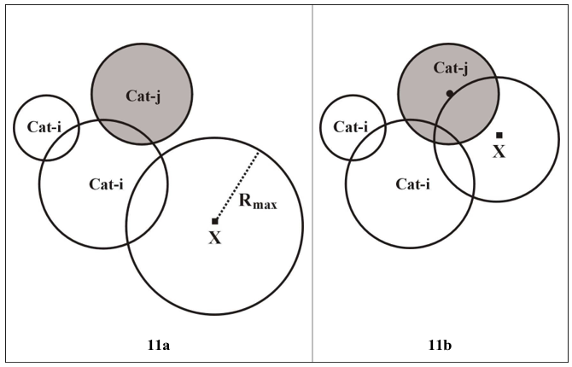
Рисунок 11a : Геометрична ситуація у векторному просторі P 2, що відповідає випадку 2, коли радіус сфери впливу нового нейрона, зосередженого на X, має свій радіус, встановлений на R max .
Малюнок 11b : Також у випадку 2, але коли цей радіус буде встановлений на відстань до центру найближчий нейрон категорії, відмінної від X .

Випадок 3: Точка X , яка належить до категорії Cat-i, лежить у регіоні, де відбувається перекриття полів впливу нейронів RCE, які належать багатьом категорії, одна з яких є правильною. Ця ситуація проілюстрована на рисунку 12а для двовимірного простору зображень. Тоді алгоритм навчання знижує радіус сфери впливу всіх нейронів RCE, з якими пов'язані
неправильна категорія, так що X лежить на межі цієї сфери. Отриманий результат Геометрична ситуація у векторному просторі P 2 проілюстрована на малюнку 12b.

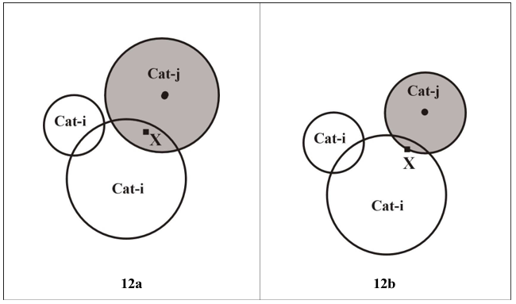
Малюнок 12а : Геометрична ситуація, коли тренувальний вектор X лежить в області, в якій вплив поля нейронів RCE з різними категоріями перекриваються. Малюнок 12b : Кінцева ситуація виробляється алгоритмом навчання.
Випадок 4: Точка X , яка належить до категорії Cat-i, лежить лише у впливі поля нейронів RCE неправильних категорій. Фігура 13a ілюструє це
ситуація в просторі двовимірного малюнка. Потім буде виділено новий нейрон, з його опорним вектором C встановити рівним X , а його діапазон встановити рівним мінімуму R max та відстані між X та центром нейронів RCE інших категорії, ніж Cat-i. Потім новий нейрон підключається до вихідного блоку АБО для категорії Cat-i. Крім того, радіус усіх нейронів RCE, що містять X у їхній сфері вплив зменшується до X і лежить на їх межі
сфери. Фігура 13b ілюструє отриману геометричну ситуацію в 2- розмірний простір функції.

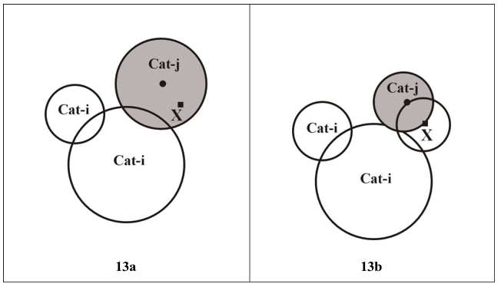
Малюнок 13a : Геометрична ситуація, в якій векторний елемент X лежить лише у впливі поля нейронів RCE з неправильними категоріями. Малюнок 13b : Кінцева конфігурація, що виробляється за алгоритмом навчання.
Під час тренувального процесу деякі нейрони RCE можуть бути нерозподіленими, тобто видалено з нейронної мережі. Це станеться, коли радіус їхній сфера впливу повинна бути зменшена нижче R хв .
Загалом, мережа навчатиметься належним чином лише тоді, коли навчальний набір зразок дані подаються багато разів за допомогою активованого алгоритму навчання. Як чи знає людина тоді, що було проведено достатньо тренувань? Це насправді а питання, яке також стосується всіх інших типів нейронних мереж. Одна відповідь полягає у використанні іншого набору векторів візерунків, які він ніколи не сприймав як "валідацію" Потім механізм тренування нейронної мережі вимикається, і
вектори цього набору представлені йому. Зведена статистика щодо її ефективності на цей набір, і якщо це буде визнано задовільним, то навчання вважається повна і нейронна мережа готова до використання для ідентифікації шаблону. Інший спосіб визначення повного навчання - це коли параметри нейрональна мережа більше не змінюється, коли навчальний набір шаблонів векторів йому представлено. Такий підхід ми застосували тут.

4.5 Налаштування ZISC
Як було сказано вище, наше дослідження проводилося за допомогою ZISC, встановленого на EZB 624 Плата PCI. Реалізація нейронної мережі RCE, реалізованої на цьому плата може мати до 624 нейронів і вимагає вхідних векторів максимум 64 компоненти, кожен з яких повинен бути 8-бітним цілим числом. Компоненти наші Отже, функції векторів повинні були бути нормалізовані, щоб вони були цілими числами діапазон від 0 до 255. У цьому ЗІСС радіус поля впливу нейронів РКЕ зберігається в 14-бітовому регістрі, так що його значення знаходяться в інтервалі від 0 до 16383. Тому що ZISC спеціально розроблений для аналізу зображень та розпізнавання візерунків, він постачається з бібліотекою функцій, яка охоплює все, що нам потрібно для нашого застосування. Доступ до ZISC на платі PCI здійснюється за допомогою команд у Visual Basic або Visual C і може мати до 624 нейронів. ZISC вимагає, щоб вектори візерунків були подані послідовно, один компонент у той час. Потім чіп розподіляє кожен компонент свого вводу вектор X для всіх нейронів паралельно. Кожен раз, коли компонент надсилається до ZISC, усі нейрони одночасно обчислюють різницю між ним та відповідними компонент його опорного вектора C i , i = 1 до 624. Тоді також усі нейрони одночасно оновити значення відстані D ( X , C i ), чи є це розраховується за нормою L 1 або L Sup . Після того , як останній компонент X приймається і обробляється, кожен нейрон визначає, чи потрібно "стріляти", тобто виводити 1 або 0, порівнюючи відстань, обчислену з її радіусом R i . При використанні в Режим розпізнавання шаблонів, ZISC потім записує відстані та категорію кожен нейрон, який запускався в деяких вихідних регістрах. Програмне забезпечення ПК, яке
спілкується з платою ZISC, потім використовується для отримання цієї інформації та оголосити категорію візерунка. При використанні в режимі навчання лише користувач має представити ZISC послідовність шаблонів із пов’язаною з ними категорією; весь механізм навчання RCE реалізується безпосередньо на апаратному чіпі і не потребує подальшого втручання користувача. Деталі роботи ZISC та проведених маніпуляцій з даними
всередині мікросхеми, з їх часом, можна знайти в магістерській дисертації Deck WC [13]. ZISC, який ми використовували, працює на частоті 20 МГц. Документація, що поставляється разом з [61] стверджує, що для отримання 64-компонентного вхідного вектора та обчислення його потрібно 3,2
відстань до всіх опорних векторів нейронних РКЕ, додаткові 0,5 для розміщення відстані та категорії у списку виводу та 2 для зчитування категорії відстаней пара з реєстрів ZISC. Це дає час обробки порядку 5,7 з
за векторним малюнком. З іншого боку, ця ж документація стверджує, що
ZISC може оцінювати більше 250 000 векторів візерунків за секунду. Це було б відповідають часу 4 мкс, необхідного для оцінки вектора візерунка. Це було б порядок величини часу обробки, який слід очікувати, коли мікросхема ZISC монтується у виділений ідентифікатор шаблону, як це було б у нашому фіналі система дискримінації літаків. Зауважимо, що під час доступу до ZISC на a PCI-карта в ПК, як це відбувається в нашому експерименті, є додаткова спілкування накладні. Ми оцінювали це накладні витрати в наших експериментах.

5. РЕЗУЛЬТАТИ

5.1 Випробування ефективності ідентифікації
Наша нейронна мережа ZISC пройшла навчання та тестування з 1480 функціональними векторами рівна кількість одиночних літальних апаратів та одинарних спалахів, що були у нас розпорядження. Його здатність розрізняти літаки та спалахи була перевірена метод М-кратної перехресної перевірки. Це стандартний метод для такого завдання що обговорюється в більшості підручників з класифікації моделей, як, наприклад, у Розділ 9.6.2 Дуда, Харт та Лелека [19], розділ 9.8.1 Єпископа [4] та в Зальцберг [60] та Ріплі [57]. Згідно з цим методом, весь набір даних S розмір N випадковим чином поділяється на M неперервні множини S i , з i = 1, .., M, однакового розміру дорівнює Н / М. Множина S спочатку випадковим чином обрізається так, що стає цілим числом кратне M. Потім M подібні експерименти проводять наступним чином. У першому одне, тренується нейронна мережа ZISC, яка починається з усіх неактивних нейронів
з великим набором (S - S 1 ). Коли навчання закінчено, нейронна мережа є
протестували на меншому наборі S 1 , якого він ніколи не бачив у своїй навчальній фазі, та його помилки записуються. Другий експеримент слідує точно за тим же протоколом; ZISC реініціалізується так, що в його нейронній мережі немає активних нейронів, і це час набір S 2 використовується в ролі, яку відіграє S 1 у першому експерименті. Це ж
Після цього експеримент повторюється (M-2) рази, причому кожен з інших S i в ролі з S 1 . Для досить великих наборів даних, як того, що ми маємо тут, прийнято вважати що М слід приймати між 5 і 10 (Див., наприклад, Єпископ [4], Дуда, Харт і лелека [19], Зальцберг [60] і Ріплі [57]). Ми будемо використовувати 10 далі що кожен підмножина S i має 148 функціональних векторів. Перевага методу перехресної валідації M-кратного полягає в тому, що він дозволяє зробити це обчислити довірчий інтервал для рівня помилок. Дійсно, якщо ймовірність того, що нейронна мережа робить помилку, коли запит на виявлення об'єкта представлений символом "p", випливає ймовірність того, що він робить k помилки, коли запитується визначити N об'єктів біноміальний розподіл (див. Дуда, Харт і Лелека [19]):
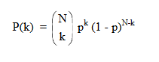
і максимальна ймовірність оцінок для p дорівнює

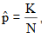
, де K – кількість помилки, виявлені в наших тестах. Згідно з центральною граничною теоремою, для N як великі, як у нас тут, довірчі інтервали для фактичної частоти помилок можуть бути обчислюється так, як би біноміальний розподіл був нормальним розподілом. (Див. Розділ
9.1 Уолполя, Майерса та Майерса [71]). Таким чином, (1- ↑ )% часу, коефіцієнт помилок буде знайдено в довірчому інтервалі

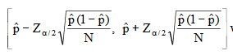
де Z ↑ / 2 - додатне число таке що площа під стандартним нормальним розподілом в інтервалі
є (1- ↑ ). Як видно з цієї формули, коли кількість даних N зменшується,
інтервал довіри розширюється, тобто значення, обчислене для коефіцієнта помилок, менше точні. Реципрочна поведінка, очевидно, справедлива, коли N збільшується. У наших тестах нейронної мережі ZISC ми використовували норму L 1 для обчислення відстані (відстань Манхеттена тоді) між шаблонами, з параметрами:
R max = 5000 і R min = 10, які були встановлені після проведення попередніх тестів з мережею. В середньому, нейронна мережа ZISC стабілізувалася лише після 3-х епохи тренінгу, тобто після того, як усі вектори навчання були представлені йому трьома разів. Коли треновану нейронну мережу перевіряли на даних, що використовуються для її тренування, вона ніколи не робив жодної помилки (що не обов'язково завжди так). Таблиця 5 показує результати, отримані нами в 10 описаних експериментах вище, коли треновану нейронну мережу тестували на наборах даних валідації.

Досвіду. число | Кількість помилок |  |  |  |  |  | Загальна
Досвіду. число | Повітряні краплі |  |  | Краплі відблиску |  |  | Загальна
Досвіду. число | F | ? | AC&F | AC | ? | AC&F | Загальна
1 | 1 | 3 | 3 | 3 | 2 | 3 | 15
2 | 1 | 0 | 3 | 4 | 2 | 4 | 14
3 | 1 | 1 | 7 | 4 | 4 | 6 | 23
4 | 1 | 3 | 5 | 0 | 1 | 4 | 14
5 | 2 | 0 | 8 | 0 | 2 | 3 | 15
6 | 0 | 5 | 5 | 2 | 1 | 8 | 21
7 | 4 | 0 | 4 | 1 | 3 | 4 | 16
8 | 3 | 0 | 2 | 4 | 3 | 3 | 15
9 | 0 | 1 | 4 | 1 | 4 | 2 | 12
10 | 1 | 1 | 2 | 1 | 1 | 1 | 7

Таблиця 5 : Помилки ідентифікації, допущені нейронною мережею ZISC на даних валідації, встановлених у Для його 10-кратної перехресної перевірки потрібно 10 експериментів. Найбільш лівий стовпець показує число експерименту. Наступні три стовпці показують помилки, допущені нейронною мережею в ідентифікація повітряних крапів: помилка типу F, якщо помилка була помилково ідентифікована як спалах, типу "?" якщо мережа не визнала блоб як належний до будь-якої з двох категорій об'єктів, які він є знає, і це тип AC&F, якщо в мережі були активовані як літак, так і спалахуючий нейрон. Наступні три стовпці представляють відповідні результати для спалаху крапель. Останній стовпець праворуч показує загальну кількість помилок, допущених у відповідному експерименті.
Загальна кількість помилок, допущених мережею при ідентифікації N = 1480 краплі - k = 152. Максимальна оцінка ймовірності для ймовірності "р", що тому нейронна мережа робить помилку класифікаціїϭ

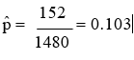

що по суті становить 10,3%, так що очікувана успішність становить 89,7%. Як вже згадувалось вище, довірчі інтервали для фактичної частоти помилок можна обчислити так, як якщо б біноміальний розподіл був нормальним розподілом. Таким чином, можна сказати, з 95% впевненість, що нейронна мережа буде робити між помилками K - 2ϭ і K + 2ϭ ,

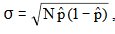

де, під час тестування на 1480 пробах. Це означає, що воно є очікується, що зробить від 128 до 175 помилок у 1480 ідентифікаціях; у інших слова, її успішність складе від 88,2% до 91,3%. Аналогічний розрахунок показує, що 99,7% часу, його успішність складе від 87,4% до 92,1%. Нарешті, ми представляємо результати наших тестів у вигляді матриці плутанини (див
Кохаві та Благання [41]).

 |  | Плутанина матриці
 |  | Фактична ідентичність
 |  | Розраховує |  |  | Відсотки
 |  | Літаків | Спалахів |  | Літаків | Спалахів
Особистість ZМКК | Літаків | 669 | 20 |  | 90.4 | 2.7
Особистість ZМКК | Спалахів | 14 | 659 |  | 1.9 | 89.1
Особистість ZМКК | ? | 14 | 23 |  | 1.9 | 3.1
Особистість ZМКК | AC&F | 43 | 38 |  | 5.8 | 5.1
Таблиця 6 : Білі області цього діапазону показані дві версії матриці плутанини для наших тестів стіл. Ліва сторона показує кількість шаблонів, на які ZISC класифікується літака, спалаху, невідомого та неоднозначного. На правому боці зображено відповідне відсотків шаблонів, розміщених у кожному класі. Перший стовпчик у кожній матриці плутанини відповідає
для розміщення векторів для літальних апаратів, а друга колона - для векторів для спалахів.

Щоб оцінити відмінну якість цих результатів, варто переглядаючи деякі образи, на яких допущені помилки нейронної мережі. На малюнку 14 показані деякі представники цих зображень; всі інші його помилки
зроблені на дуже схожих зображеннях, як ці.

5.2 Це досить швидко?
Як було сказано в кінці розділу 4, документація ZISC стверджує, що це може
класифікувати вектор візерунка трохи менше 4 мкс. Цей час не включає
час, необхідний для зв'язку з самим чіпом ZISC. З нашим ZISC на плата EZB 624 PCI - це час, необхідний ПК для спілкування плата PCI та час, необхідний цій платі для доступу до мікросхеми ZISC. В Щоб отримати оцінку цього часу зв'язку, ми виміряли загальний час, який потрібен для виконання простої операції зчитування з ПК на ZISC, яка виконується за один тактовий цикл. Потім ми відняли час одного тактового циклу від
вимірюваний час для отримання часу T 0 = 1,5 мкс, необхідного для зв'язку
процес. Ми використовували команду мови машини Intel "rdtsc" (читати часову марку лічильник) для визначення минулих тактових циклів процесора на ПК з частотою 2 ГГц використовуючи, даючи нашим вимірюванням часу роздільну здатність 0,5 нс. Для кожного вектора, що обробляється, до ZISC звертаються принаймні два та більшість часу 3 рази. Перший раз, коли йому надсилається вектор функції як вхідний. Другий раз – коли його реєстр статусу зчитується, щоб побачити, чи спрацьовували деякі нейрони чи всі нейронимала ту саму категорію. Якщо вони це зробили, то цю категорію потрібно прочитати в ЗІСК. Таким чином, час спілкування накладних витрат становить щонайменше 2T 0 = 3 мкс та більшу частину часу це буде 3T 0 = 4,5 мкс. В експерименті, описаному нами вище, ми виміряли значення час, необхідний для ідентифікації кожного шаблону вектора набору валідацій, як тільки нейронного мережу пройшли навчання. Ми знайшли середній час 8,6 мкс. Починаючи з Час зв'язку накладних витрат не менше 3 мкс, час, необхідний ZISC до ідентифікувати візерунок не більше 5,6 мкс. Документація на чіп Cognimem [11], яка замінила ZISC, вказує на те, що потрібно 10 годинних циклів транслювати 9 компонентів нашого вхідного вектора на всі нейрони мережі, та 36 інших тактових циклів для чіпа, щоб повернути категорію найкращого матчу. Єдиний чіп Cognimem з 1024 нейронами має тактову частоту 27 МГц. Таким чином, 46 тактових циклів, необхідних для ідентифікації функціонального вектора
при чіпі Cognimem відповідають 1,7 мкс. Тому чіп Cognimem швидше, ніж плата ZISC, яку ми використовували. Максимальна швидкість винищувачів, таких як F-15E, F-16 і F-22, становить приблизно Мах 2 - 2,5, тобто від 2450 км / год до 3063 км / год, згідно з ВВС [1]. За даними Російської авіаційної корпорації [59], MIG-31E є Mach 2,83, тобто 3467 км / год. Приймаючи Mach 3 як максимальну швидкість для сучасних винищувачі літаків, ми можемо підрахувати, що такий літак проїде максимум 5,7 мм за час, який займає ZISC для визначення своєї цілі. З часом обробки Повідомляє Cognimem, відстань, яку він пройшов, становила б лише 3,2 мм. Серед найбільш швидкими ІР керованими ракетами є версія VT-1 Crotale, розроблена компанією Thomson CSF Matra (нині Фалес) [70], і стандартна ракета Raytheon [64] які, як повідомляється, летять на Mach 3.5+. Припустимо, що така ракета летіла на Mach 4, тоді він покривав би лише 7,6 мм протягом часу, необхідного для ідентифікації цільовий. Тому немає сумнівів, що швидкість обробки ZISC достатня достатня для його включення в реального часу шукача цілі та трекера.

- Розрахунок параметрів оптичної системи

Φ
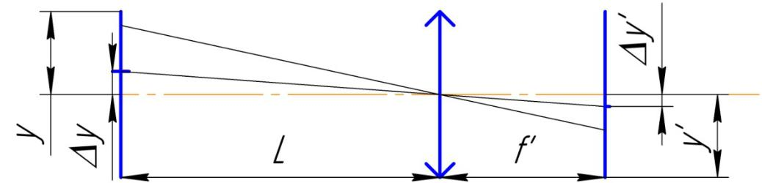

Рис. 12.Схема оптичної системи.

Розрахунок оптичної системи.

- ' ₌ ∆y '⋅ L ₌ 0,015 ⋅ 500000 ₌ _{50[} _{см]}

∆y150

- ' = 500 [мм]

- – лінійний розмір поля.

l = n ⋅ y, где n = 15 |  |  |  |  |  |  |  |  |  |  |  |  | l = n ⋅ y = 15 ⋅ 1000 = 15000 [см]
2ω = 2arctg |  |  |  |  |  | n ⋅ y |  |  |  | = 2arctg |  | 15000 |  |  | =1^{D} 43''
 |  |  |  |  |  |  | L |  |  |  |  | 500000
 |  |  |  |  |  |  | m ⋅ ∆y ' |  |  |  |  | 0,225 |  |  |  | ₌ ₀D ₃''
2ω ' = 2arctg |  |  |  |  |  |  |  |  |  |  | = 2arctg |  |  |  |  | ₌ ₀D ₃''
 |  |  |  |  |  |  |  | f ' |  |  |  |  | 500 |  |  | ₌ ₀D ₃''
 | Відносний отвір.
 | ^{D}вх.зр. | = | 17 |  |  | = |  | 1
 | ^{f} 'экв | = |  | 50 |  |  |  | 3

Вибір оптичної схеми

Руководясь технічним завданням, параметрами оптичної системи, приймаємо оптичну схему
[2, стр. 17]:
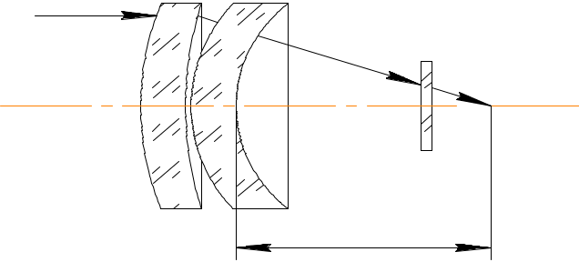

50

Рис. 13. Оптична схема лінзового об'єктива.

Характеристики об’єктива:
f’ |  |  | = 43,03 мм
2ω |  |  | = 3°
 | ^{D}вх.зр. |  | = |  | 1
 | f ' |  | = | 1,3
∆λ |  |  | = 8÷14 мкм.
 |  |  | Таблица №5. Параметри об’єктива.
 |  |  |  |  | r |  | d | матеріал
 |  |  |  | 49,6 |  |  | 6,4 | Ge
 |  |  |  | 64,88 |  |  | 0,8 | Ge
 |  |  |  | 27,06 |  |  | 6,4 | Ge
 |  |  |  | 22,77 |  |  | 20 | Ge
 |  |  |  |  | ∞ |  | 2 | Ge
 |  |  |  |  | ∞ |  | 28 | Ge

Коефіцієнт перерахунку:
_{k} ₌ ^{f} реал ₌ 500 ₌ _{4,9}

f_{этал} 100,

Таблиця №6. Приведені параметри об’єктива.

r | d | матеріал
577.74814 | 74.54815 | Ge
732.43555 | 9.31852 | Ge
315.19889 | 74.54815 | Ge
265.22833 | 232.96296 | Ge
∞ | 23.29630 | Ge
∞ | 112.98704 | Ge

ВИСНОВОК
Ми показали, як побудувати інваріантні характеристики перекладу та обертання від особливостей інфрачервоних зображень літальних апаратів та спалахів, що виробляються цифровою плата обробки сигналів. Потім ми визначили їхню дискримінаційну силу шляхом побудова їх гістограм та порівняння отриманих для літаків та ті для спалахів. Ті особливості, на які показали ці гістограми Потім було відхилено значне перекриття, а дев'ять характеристик залишили у використанні як вхід для нашої нейронної мережі.
У розділі 5 ми повідомили та обговорили результати, отримані нами за допомогою реальної інфрачервоної передачі відеопослідовності літаків і спалахів. Вони показали, що ZISC дуже багато здатні розмежовувати ці два типи об’єктів, приблизно 90% вірно швидкість ідентифікації. На малюнку 14 ми представили репрезентативні зображення тих, хто на яка нейронна мережа RCE допустила свої помилки. Видно, що навіть людина експерт матиме труднощі з розпізнаванням об'єктів у більшості з них.
Варто навчитись нейромережі ZISC на додаткових даних, які також відповідав більш широкій різноманітності ситуацій. Це допоможе визначити оптимальних показників цього пристрою можна досягти. Більше того, ефективність роботи Процес дискримінації на літаках може бути вдосконалений також шляхом прийняття до уваги врахувати динамічні особливості виявлених об'єктів. Такі особливості, обчислені від декількох послідовних відеокадрів, які будуть додані в вектор статичних характеристик, використаних у цьому дослідженні. У наших тестах ми також вимірювали час, необхідний ZISC для виявлення функції вектора і виявив, що це максимум 5,6 мкс. Цей час короткий, що найшвидший літаки та ракети проїхали лише кілька міліметрів під час цього
процес. Тому зрозуміло, що з точки зору швидкості обробки, немає ніякої проблеми з включенням ЗІСК в реактивний мішень, що шукає ракети
і трекер. Цей факт і ефективність системи ZISC у дискримінації літальних апаратів дозволяють нам це зробити зробимо висновок, що апаратна нейронна мережа ZISC дійсно є кандидатом вибору для підсистеми ідентифікації зображення інфрачервоного пошуку та трекера.

Список літератури
[1] Повітряні сили Посилання - це веб-сайт Управління Міністерства ВПС США (Громадські справи). Документ за адресою: http://www.af.mil/factsheets/factsheet.asp?id=103 [2] Повітряні сили Посилання - це веб-сайт Управління Міністерства ВПС США (Громадські справи). Документ за адресою: http://www.af.mil/factsheets/factsheet.asp?id=78 [3] Bhuiyana SMA, Alam MS, Alkanhal M .: Автоматичне розпізнавання та відстеження цілі Зображення FLIR з використанням фільтра максимальної середньої висоти кореляції та відстані полінома фільтр кореляційного класифікатора. Процедура SPIE, Автоматичне розпізнавання цілей XV, За редакцією Саджаді, Фірооз А. Вип. 5807, 1-15 (2005). [4] Bishop CM: Нейронні мережі для розпізнавання образів. Нью-Йорк: Оксфордський університетський прес 1995 рік. [5] Будник І., Чебіра А., Мадані К.: Базовий індикатор нейронної мережі ZISC для класифікації Оцінка складності Праці Міжнародного семінару з штучних нейронних мереж та інтелектуальна обробка інформації ANNIIP 2007. Angers, Франція, 38-47, INSTICC PRESS Видавець, Португалія, 2007. [6] Cai Y., Hu Y., Siegel M., Gollapalli SJ, Venugopal AR, Bardak U .: Onboard Feature Індексація із супутникових лідарних зображень. Матеріали Міжнародного семінару IEEE з питань АЦП Моделювання та тестування (IWADC), Перуджа, Італія, IEEE Publisher, 2003. [7] Cayouette P .: Réseaux de neurones ймовірно встановити дискримінацію de cibles за зображеннями інфраструктура. Магістерська дисертація, кафедра математики та інформатики, Королівські військові Коледж Канади, травень 2002 р. Ця теза доступна на запит автора Г. Лабонте. Це також доступний через звичайну систему міжбібліотечної позики. [8] Каюет П., Лабонте Г., Морін А.: Імовірнісні нейронні мережі для інфрачервоної томографії дискримінація. Праці SPIE, Автоматичне розпізнавання цілей XIII, Вип. 5094, 254-265, SPIE Press, 2003. [9] Чан LA, Der SZ, Nasrabadi NM: Двосмуговий синтез FLIR для автоматичного прицілювання розпізнавання Інформація Fusion Vol. 4, 35–45 (2003) [10] Чебіра А., Мадані К., Мерсьє Г.: Моделювання, емуляція та реалізація нейронних сіток Апаратна та програмна архітектура мультинейронних мереж: Застосування поділу для спрощення парадигма DTS. Біологічні та штучні обчислення: від нейрології до технології. Лекар Примітки з інформатики, Вип. 1240, 841-850 (1997)
[11] Інформаційний документ Cognimem_1K: мікросхема нейронної мережі для високоефективної моделі розпізнавання, версія 1.2.1 на веб-сайті Recognetics: http://www.recognetics.com/download/CM1K_datasheet.pdf
[12] Девід Р., Вільямс Е., де Треміоллес Г., Тангоф П .: Зменшення шуму та зображення удосконалення за допомогою апаратної реалізації штучних нейронних мереж. Праці Дев'ятий семінар SPIE з питань віртуального інтелекту / динамічних нейронних мереж. Стокгольм, Швеція, Вип.3728, 212-21 (1999). [13] Палубний туалет: Оцінка обчислювальної ємності комп’ютера з нульовими інструкціями у відстеженні цілі. Магістерська робота, кафедра математики та інформатики, Королівський Військовий коледж Канади, 2007 р. Ця теза доступна на замовлення будь-кого з двох автори цієї статті. Він також доступний через звичайну систему міжбібліотечних позик. [14] Палуба В. та Лабонте Г.: Апаратна нейронна мережа для відстеження цілей. Протоколи Симпозіум оборони та безпеки SPIE, обробка сигналів та зображень для відстеження, під редакцією Chodos, SL, Thompson WE, Орландо Флорида, США, Vol. 6971, 697103-697103-8 (2008) [15] de Trémiolles G., Tannhof P., Plougonven B., Demarigny C., Madani K .: Візуальний знак зонда інспекція з використанням апаратної реалізації штучних нейронних мереж у виробництві VLSI. В Біологічні та штучні обчислення: від нейрології до технології, т. 1240/1997 рр. В Записки до лекції з інформатики, 1374-1383, Springer Berlin, 1997. [16] Діас Ф.М., Антунеса А., Мотаб А.М .: Штучні нейронні мережі: огляд комерційних обладнання. Інженерні програми штучного інтелекту Vol. 17, 945–952 (2004). [17] Дінакі Н.Є., Шокухі С.Б., Солтанізаде Х.: Розпізнавання реальної цілі в розетці
Візерунок з використанням поділу сліпого джерела та прихованої моделі Маркова, Праці Міжнародна асоціація журналів та конференцій (IAJC) та Міжнародний журнал Конференція із сучасного інженерію (IJME) (Міжнародна конференція IAJC-IJME 2008), Папір № 74, ENG 108, (2008). [18] Doo K.-S., Oh J.-S., Jahng S.-G., Hong H.-K., Choi J.-S., Seo D.-S .: Моделювання цілі виявлення в ультрафіолетових та інфрачервоних діапазонах. Оптична інженерія, Vol. 40, № 11, 2646 – 2654 (2001) [19] Duda R., Hart P., Stork D .: Pattern Classification, New York: John Wiley and Sons Inc. 2001 рік. [20] Ейде А., Ліндблад Т., Ліндсі К.С., Мінерскьольд М., Секняідзе Г., Секелі Г.: Впровадження комп’ютера Zero Instruction Set (ZISC036) на картці PC / ISA-шини. Праці Шостого, Сьомого та Восьмого семінарів SPIE з питань віртуальної розвідки, Академічний / Промисловий / NASA / Технічний обмін та навчальні посібники з оборони. Міжнародний Конференції з нейронних мереж, нечітких систем, еволюційних обчислень та віртуальної реальності. Мері Лу Падгетт і Томас Ліндблад, ред., Том. 2878, 40, SPIE Press 1996. [21] Feng Z., Shang-Qian L., Da-bao W., Wei G .: Розпізнавання літальних апаратів в інфрачервоному зображенні за допомогою інваріанти хвилевого моменту. Обчислення зображень та зору, Vol. 27, 313–318 (2009) [22] Гофран П.: Новий підхід до операцій бінарного сусідства з використанням обладнання
базована мережа RBF. Прикладна розвідка, Вип. 18, № 2, 195-213, (2003) [23] Gliever C., and Slaughter DC: Розпізнавання рослин нейронної мережі Роботизований боротьба з бур'янами на основі бачення. Праці ASAE (Американського товариства сільського господарства Інженери) Міжнародна зустріч, серпень 2001 р., Стаття 01-3104 сесія 95: зображення в режимі реального часу Заявки, опубліковані Американським товариством сільського господарства та біології Інженери, Сент-Джозеф, штат Мічиган, 2001 р. [24] Годдард П.: Розширені інфрачервоні рішення протидії контрзаходу. Представлений у 2008 році Міжнародна виставка та симпозіум Асоціації старих корон (AOC) в Аделаїді Конференц-центр, травень 2008 р. Цей документ доступний на веб-сайті:
http://www.oldcrows.org.au/symposium/Day2/folder1.htm [25] Голдберг, С .: Інфрачервоні контрзаходи: системи, що охолоджують загрозу від тепла ракети. У журналі "Повітря та космос" Смітсоніан, 01 липня 2003 року, доступний на сайті за адресою http://www.airspacemag.com/how-things-work/infrared.html?c=y&page=1 [26] Гювен Е.: Електрооптичні та інфрачервоні програми. Праці 6-ї міжнар. Семінар Технологія ефективної оборони, 7 - 8 травня 2003 р., Оборона, зв'язки збройних сил та Асоціація електроніки (AFCE), Туреччина, 27 - 42, 2003.
[27] Хаммерстром, Д. (2006). Огляд біоінспірованих та інших альтернативних архітектур. В Waser, Rainer (ред.) Нанотехнології. Вип. 4: Інформаційні технології II. Вайнхайм: Wiley-VCH, 251-282 (2006)
[28] Хан С.-Х., Хонг Х.-К., Джанг С.-Г., Сео Д.-С., Чой Ж.С.: вилучення цільової позиції про миттєву оцінку частоти в шукачі з фіксованою сіткою. Оптична інженерія, Vol. 39, Ні
9, 2568-2573 (2000). [29] Герсковіц Д.: Чи бачите вірити? Журнал Електронна оборона, Вип. 21, 41-46 (1998).
[30] Холтон, С .: Класифікація швидкості зображення нейронних мереж. Світ лазерного фокусування, Vol. 43, випуск 6, 83–83 (2007). [31] Hong H.-K., Jahng S.-G., Doo K.-S., Choi J.-S., Han S.-H .: Адаптивний інфрачервоний лічильник Контрзахід для двох кольорових прядильних концентраторних-кільцевих кілець, шукач сітківки, оптичний Техніка, Вип. 40, № 6, 1093-1099 (2001). [32] Hung LL, Webb DL, Elliott DF, Chandler VT: Алгоритми обробки зображень для KKVS з ІЧ-датчиками. Звіт для ROCKWELL INTERNATIONAL ANAHEIM CA,
Вересень 1996. Доступно за адресою Інтернет: http://oai.dtic.mil/oai/oai?&verb=getRecord&metadataPrefix=html&identifier=ADA319958 [33] Jahng S.-G., Hong H.-K .: Моделювання інфрачервоного пошуку сканерів розетки та лічильника- Контрзахід за допомогою алгоритму К-значень. IEIC Trans. Основи, Вип. E82-A, № 6, 987- 993 (1999). [34] Jahng S.-G., Hong H.-K., Choi J.-S., Han S. H .: Сітківки –Нітуючі системи, в Енциклопедії з оптичної інженерії, RG Driggers (Ред.), 2417-2430, Marcel Dekker Inc. NY, 2003. [35] Jahng S.-G., Hong H.-K., Han S.-H., Choi J.-S .: Динамічне моделювання сканування розетки
інфрачервоний шукач та інфрачервоний контрзамір, використовуючи моментну техніку, оптичний
Техніка, Вип. 38, № 5, 921-928 (1999) [36] Джанг С.-Г., Хонг Х.-К., Сео Д.-С. і Choi J.-S .: Новий інфрачервоний контрзахід методика з використанням ітеративного алгоритму аналізу даних для самоорганізації даних для сканування розетки інфрачервоний шукач. Оптична інженерія, Vol. 39, № 9, 2397-2404 (2000)
[37] Хан Дж. Ф. і Алам МС: виявлення цілей у захаращених FLIR-образах з використанням ймовірнісних
Нейронні мережі. Праці SPIE, Автоматичне розпізнавання цілей XV. Під редакцією Саджаді, Фіруз А., Вип. 5807, 55-66 (2005). [38] Хан Дж. Ф. та Алам МС: Ефективне виявлення цілей у захаращених FLIR-зображеннях. Праці
SPIE, Оптичне розпізнавання візерунків XVI, Casasent, David P., Chao, Tien-Hsin (ред.), vol.
5816, 39-53 (2005). [39] Кім, DH та C. Забій постійного струму: вимірювання переміщення в режимі реального часу на основі зображення система. Інженерія біосистем, Вип. 101, випуск 4, 388-395 (2008)
[40] Кох Е.-С. : Піротехнічні контрзаходи: II. Розширені повітряні інфрачервоні контрзаходи, Паливні речовини, вибухові речовини, піротехніка, т. 31, №1, 3-19 (2006) [41] Кохаві Р., Простой Ф .: Словник термінів. Редакція до спеціального випуску щодо заявок Машинне навчання та процес відкриття знань. Машинне навчання, вип. 30, № 2/3, 271-274 (1998 Праці SPIE, додатки та наука штучних нейронних мереж III, Роджерс СК
(Ред.), Вип. 3077, 471–478, 1997. [45] Lindsey CS, Lindblad T., Sekhniaidze G., Sekely G., Minerskjöld M .: Досвід з
мікросхему нейронної мережі IBM ZISC036. Міжнародний журнал сучасної фізики C, Vol. 6, №
4, 579-584 (1995) [46] Мадані, К.: Від технології інтегральних мікросхем до кремнієво-сірого кольору: апаратне забезпечення Впровадження штучних нейронних мереж. Системи обробки інформації та системи безпеки, частина III, 327-351, Спрінгер США, 2005. [47] Мадані К., де Trémiolles G., Tannhof P .: Étude des Paramètres Influents Dans le Traitement d'Images par des Réseaux Neuronaux Évolutifs. Матеріали ІІІ Міжнародної конференції:
Наук про електроніку, технології інформації та телекомунікацій SETIT 005, березень
27-31, 2005 - ТУНІЗА, 2005 [48] ​​ [51] Брошура інфрачервоних шукачів MICA на веб-сайті Sagem, Défense Sécurité, Safran Group за адресою http://www.sagem-ds.com/pdf/uk/D084.pdf [52] Морін А., Лесард П.: Розробка емулятора пошуку інфрачервоного зображення для дослідження контрзаходу Праці SPIE, відстеження та набуття точок XIII, том. 3692, 255-268 (1999). 53] Морін А.: Адаптивні методи просторової фільтрації для виявлення цілей в інфрачервоному діапазоні шукачів зображень. Праці SPIE, Придбання, відстеження та вказівка ​​XIV, Vol. 4025,
182-193, (2000). [54] Наїр Д. та Аггарвал Дж. К.: Надійне автоматичне розпізнавання цілей у другому поколінні
FLIR зображення. Матеріали третього семінару IEEE із застосування комп'ютерного зору 1998. WACV'96, 262-263, Опубліковано IEEE, 1996. [55] Наїр Д. та Аггарвал Дж. К.: Байєсське розпізнавання цілей частинами другого покоління інфрачервоні зображення вперед. Обчислення зображень та зору, Vol. 18, 849–864 (2000)
[56] Рейлі DL, Купер Л.Н., Ельбаум, С .: Нейронна модель для вивчення категорій. Біологічні Кібернетика, Вип. 45, 35–41 (1982). [57] Ріплі Б.Д .: Статистичні теорії пристосування моделі. Праці НАТО Науковий інститут генералізації в нейронних мережах та машинному навчанні, Єпископ К.М. Редактор, Серія F: Комп'ютерні та системні науки, Вип. 168, Спрингер, Нью-Йорк, 1997. [58] Роджер СК, Коломбі Дж. М., Мартін СЕ, Гейні JC, Філдінг KH, Бернс TJ, Ruck DW, Кабриський М., Окслі М.: Нейронні мережі для автоматичного розпізнавання цілей. Нейронні мережі, Вип. 8 (7/8), 1153-1184 (1995) [59] Веб-сайт Російської авіаційної корпорації:
http://www.migavia.ru/eng/military_e/MiG_31_E_e.htm [60] Зальцберг С.Л .: Про порівняння класифікаторів: підводні камені, яких слід уникати, та рекомендований підхід. Обмін даними та відкриття знань, т. 1, 317-327 (1997) [61] Silicon Recognition Inc .: Посібник з технологій ZISC Версія 2, 2003. ВВАГА
веб-сайт розпізнавання кремнію був деактивований, ZISC був замінений на Cognimem. Їх веб-сайт знаходиться за адресою: http://www.recognetics.com/contact.html [62] Singstock BD: інфрачервоне розпізнавання цілей. Магістерська робота з електротехніки, факультет Інженерної школи Технологічного інституту ВПС, Повітряний університет, грудень 1991 року. [63] Солтанізаде Х., Шокухі С.Б .: Підвищення точності петлі відстеження для розетки Сканування шукача за допомогою вдосконаленої ISODATA та Інтелектуального центру тяжкості, Журнал прикладних програм Наук, вип. 8, № 7, 1159-1168 (2008) [64] Стандартна брошура "Ракета-2" (SM-2) на веб-сайті Raytheon: http://www.raytheon.com/capa sposobnosti/rtnwcm/groups/rms/documents/content/rtn_rms_ps_sm2_da
tasheet.pdf
[65] Сміт Л.С .: Впровадження нейронних моделей у кремній. Довідник натхненних природою та
Інноваційні обчислювальні технології, що інтегрують класичні моделі з новими технологіями. 433-475,
Спрингер США, 2006. [66] Спехт Д.Ф .: "Імовірнісні нейронні мережі", Нейронні мережі, Вип. 3, № 1, 109-118,
(1990). [67] Сінгх А, Петтерссон Р., Карлхолм Дж., Берндт А. ¸ Бруннстрем К .: Двоетапний підхід для
ідентифікація цілі та оцінка пози в інфрачервоних зображеннях. Праці СПЕІ, військові
Дистанційне зондування. Під редакцією Kamerman, Willetts, David., Vol. 5613, 177-188 (2004).
[68] Брошура про ракети "Стінгер" на веб-сайті Raytheon Cie за адресою: http://www.raytheon.com/capa sposobnosti/products/stellent/groups/public/documents/content/cms01_0 57590.pdf [69] Titterton DH: Розробка технології та систем інфрачервоного контрзаходу. Спрингер Серія з оптичних наук, т. 118, 635-671, Springer Berlin, 2006. [70] Брошура VT-1 на веб-сайті Thales: http://www.thalesgroup.com/markets/Activities/Product-page.html?url=/Activities/Air- Системи оборони / зброя і ракета.html & link = 3757664C-2D57-644E-391C-
6A2B201A7D23: центральний та локальний = EN-gb & Title = VT1 & dis = 1 & marketId = 0A50731B-644D-1E7E-
3C5B-150646382719 & type = Ринок [71] Walpole RE, Myers RH, Myers SL, Ye K .: Ймовірність та статистика для інженерів та Вчені, сьоме видання, зал Прентіс, річка Верхнє сідло, Нью-Джерсі, 2002. [72] Ян Ф., Paindavoine M .: Впровадження нейронної мережі RBF на вбудованих Системи: відстеження особи в режимі реального часу та підтвердження особи. Операції IEEE на Neural Мережі, Вип. 14 Випуск 5, 1162-1175 (2003). [73] Ю. С.; Азімі-Саджаді, MR: Нейронна мережа спрямована на рішення Баєса класифікація рухомого таргету. Операції IEEE в аерокосмічних та електронних системах, Вип. 36, випуск 1, 176 - 188 (2000) [74] Чжан Д., Гобахлу А. та Касабов Н.: Адаптивна модель ідентифікації особистості Поєднання мовної та образної інформації, Матеріали 8-ї Міжнародної конференції о Контроль, автоматизація, робототехніка та бачення, Куньмін, Китай, Vol. 1, 413-18, Видавець IEEE США, 2004 р. [75] Чжао Х., Шах С., Чой Дж., Наїр Д., Агарва1 Ж.К .: Надійна автоматична ціль
Система виявлення / розпізнавання для зображень FLIR другого покоління. Праці Четвертої Семінар IEEE з питань застосування комп'ютерного зору 1998. WACV'98. 262-263, Опубліковано IEE

